特撮作品の主題歌についての研究
大阪教育大学 教育学部 学校教育教員養成課程
国語教育専攻 中学校コース
国語表現ゼミナール 112206 平野 孝典
指導教官 野浪 正隆先生

はじめに 研究動機
第一章 研究にあたって
第一節 研究対象
第一項 特撮作品について
第二項 対象作品について
第三項 対象楽曲について
第二節 研究について
第一項 歌詞における分類について
第二項 歌詞における品詞分析について
第三項 歌詞における頻出する単語について
第四項 歌詞における頻出漢字について
第三節 分析のねらいと予想される結論
第二章 作品の分析結果
第一節 各分析について
第一項 歌詞における分類結果
第二項 歌詞における品詞分析結果
第三項 歌詞における単語分析結果
第四項 歌詞における漢字分析結果
第三章 まとめと今後の課題
第一節 まとめ
第二節 今後の課題
おわりに 謝辞
参考文献

～はじめに 研究動機～
私は幼いころから特撮作品、特撮ヒーローものを好んで観てきた。特撮作品で欠かせないと思っているものの一つが「主題歌」である。番組を見終わったあとや懐かしく思い出した時などによく「主題歌」を聴くのだが、最近のものには歌詞のなかに「ヒーローの名前」が入っていないことが多いというのが気になった。また、特撮作品の歌詞はどれもが視聴者に「作品内に登場するヒーローがどのような存在なのか」など様々な情報を事前に与えてくれるものなのである。そこで、作品とその主題歌によって視聴者への訴え方も異なると考えた。また、平成以降の「仮面ライダー」では、主題歌の歌詞と作品との間に類似点が多く見られ、主題歌が特撮作品のストーリーに影響を与えている可能性があると考え、新しい視点から歌詞の研究ができると思い、研究にあたることとした。

～第一章 研究にあたって～
第一節 研究対象
- 特撮作品について
特撮とは「特殊撮影」の略である「特殊撮影」について、以下の引用を用いて定義する。
映画・テレビ製作の際、高度の技術やトリックを駆使して撮影すること。特撮。（『日本国語大辞典』小学館）
また、「特撮ヒーローもの」など一部の作品群を指す俗称としても使われている。本研究では、この「特撮ヒーローもの」を特撮作品、特撮作品として扱う。さらに「特撮ヒーローもの」にも「仮面ライダー」「ウルトラマン」「戦隊ヒーロー」「メタルヒーロー」など特定のシリーズにも分けられる。ここでいう「ヒーロー」とは「特別な力を持ち、その力を正義のため、人のため、平和の為に行使する、英雄、キャラクター」を指す。

第二項 対象作品について
今回は特撮作品の中から「仮面ライダー」と「ウルトラマン」の二つの作品群に限定して研究する。特撮作品には他には「戦隊ヒーロー」「メタルヒーロー」などの作品群がある。しかし、数ある特撮作品の中でも二つの作品群は昭和の作品が終わってから平成の作品が始まるまで期間が開いており、各時代を比較することで面白い結果が得られると考えたからである。
主題歌を研究するにあたって、各主題歌の特撮作品を｢平成仮面ライダー」「昭和仮面ライダー」「平成ウルトラマン」「昭和ウルトラマン」と年代別、作品群別に分類した。
「仮面ライダー」は1971年から開始された特撮テレビドラマのシリーズである。「昭和仮面ライダー」は1988年の「仮面ライダーBLACK RX」で終わり、2000年に「平成仮面ライダー」第一作「仮面ライダークウガ」が始まっている。以降、毎年｢平成仮面ライダー」は制作されている。
「ウルトラマン」は1966年から開始された特撮テレビドラマのシリーズである。「昭和ウルトラマン」は1980年の「ウルトラマン80」で終わり、1990年の「ウルトラマンG」でシリーズが再開されている。
結果、「平成仮面ライダー」15作品、「昭和仮面ライダー」10作品、「平成ウルトラマン」10作品、「昭和ウルトラマン」7作品の全42作品を対象とすることとした。それを表にしたものが以下である。
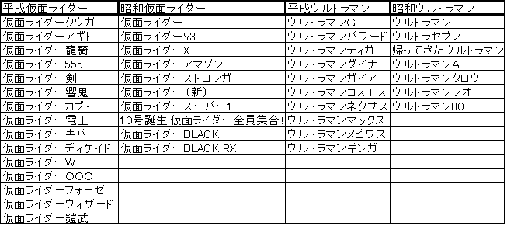

第三項 対象楽曲について
「仮面ライダー」シリーズと「ウルトラマン」シリーズの主題歌計43曲を研究対象とする。特撮作品には主題歌のほかに挿入歌、エンディング曲があるが一作品に複数ある場合や、ヒーローの名前が出て来ない場合も多く、主題歌と比べ特撮作品との関連性が低いと考えたため、本研究では除外している。
43曲の内訳は以下のとおりである。
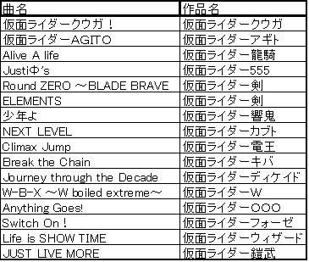
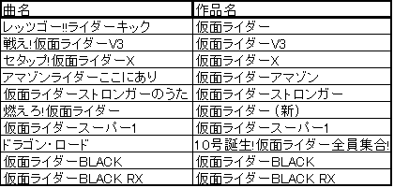

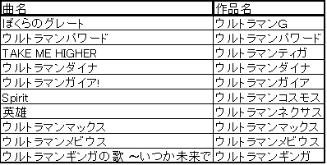

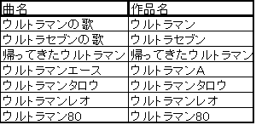

以下に｢平成仮面ライダー」「昭和仮面ライダー」「平成ウルトラマン」「昭和ウルトラマン」の主題歌の例をいくつか挙げておく。
「平成仮面ライダー」
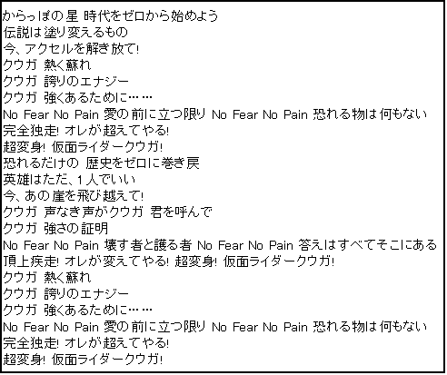
（仮面ライダークウガ！）
「昭和仮面ライダー」
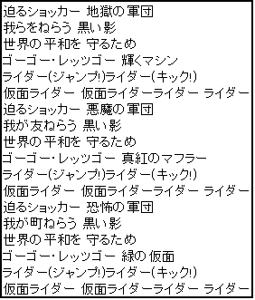
（レッツゴー!!ライダーキック）
「平成ウルトラマン」
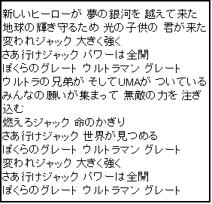
（ウルトラマンパワード）

「昭和ウルトラマン」
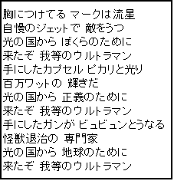
（ウルトラマンの歌）

第二節 研究について

第一項 歌詞における分類について
研究を始めるにあたって、「年代（昭和か平成か）」、「作詞者」、「視点」、「作品テーマ（制作テーマ）」「文字数」「ヒーローの名前の有無」「ローマ字の有無」という項目を立てて分類を行った。「年代」では「平成仮面ライダー」「昭和仮面ライダー」と呼ぶように、各作品が放映された時代を調べた。「作詞者」では対象楽曲の歌詞を作詞した人物を調べた。「昭和仮面ライダー」「平成ウルトラマン」「昭和ウルトラマン」では作詞者にばらつきが見られたが、「平成仮面ライダー」では一人の作詞者がそのほとんどを担当しており、「昭和仮面ライダー」「平成ウルトラマン」「昭和ウルトラマン」と比べるとその違いが顕著に見られると考えた。「視点」では「ヒーロー視点」「視聴者視点」「第三者視点」の三つで分類した。ここで言う「第三者」とは「ヒーロー」でも「視聴者」でもない視点から見ているものである。
「第三者」の例
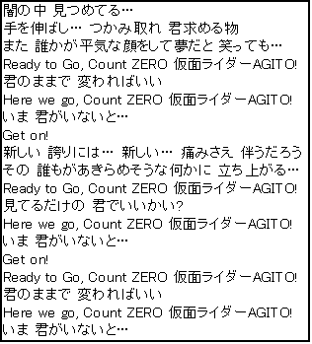
「仮面ライダーＡＧＩＴＯ」
「作品テーマ（制作テーマ）」では、文献から各特撮作品の制作者のコメントからそれぞれのテーマと判断したものを抽出した。「文字数」では文字の量が情報量の多さに直結すると考えた。「ヒーローの名前の有無」では歌詞の中のヒーローの名前の有無を調べた。「ローマ字の有無」では歌詞の中のローマ字の有無を調べた。
年代
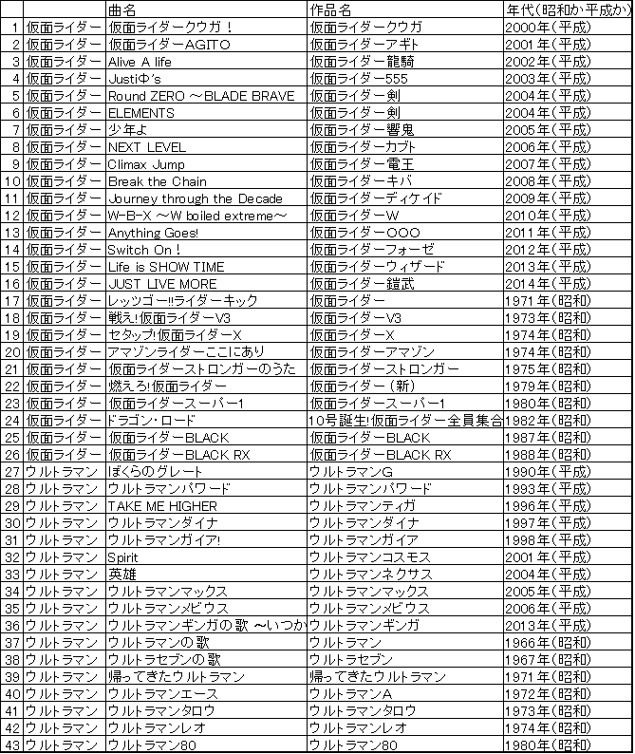

作詞者
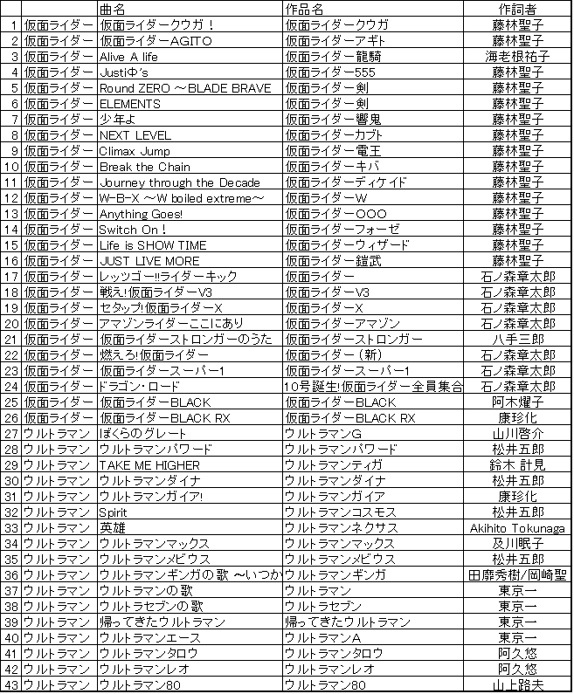

視点
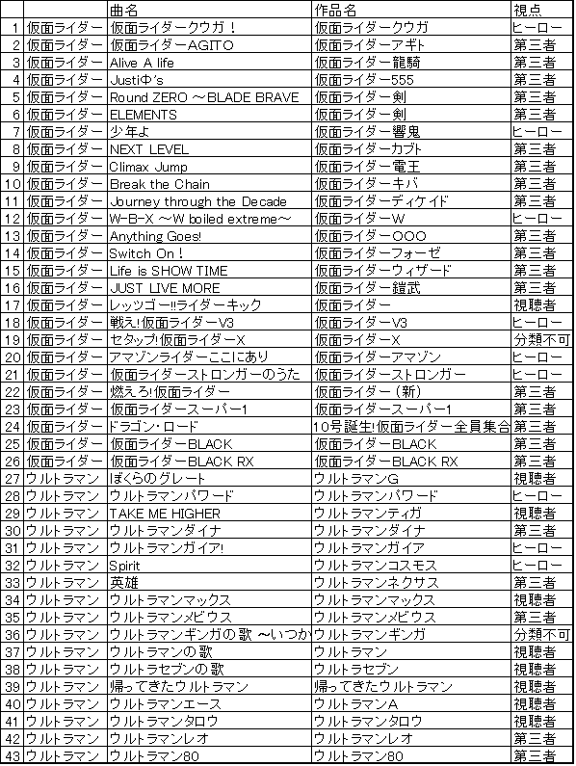

作品テーマ 題材 制作者の意図 制作テーマ
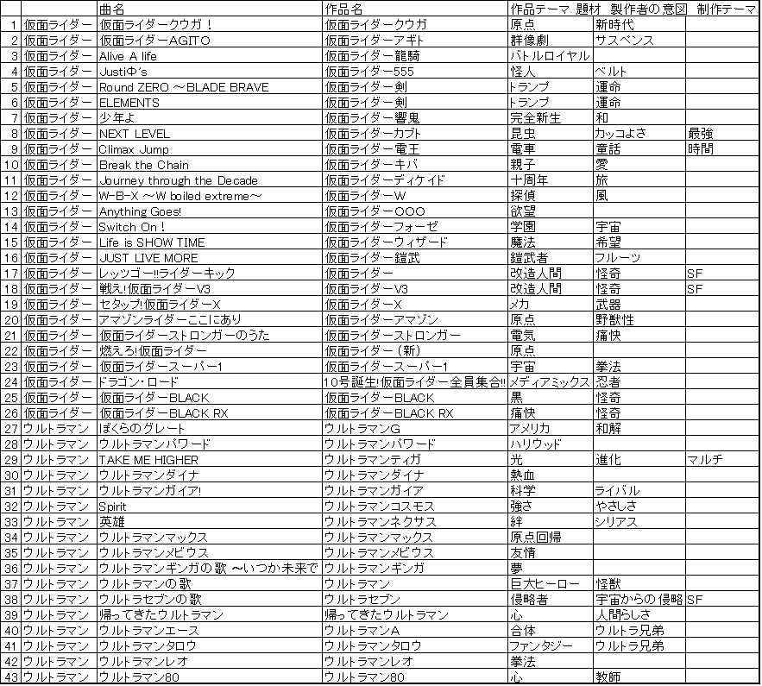

文字数
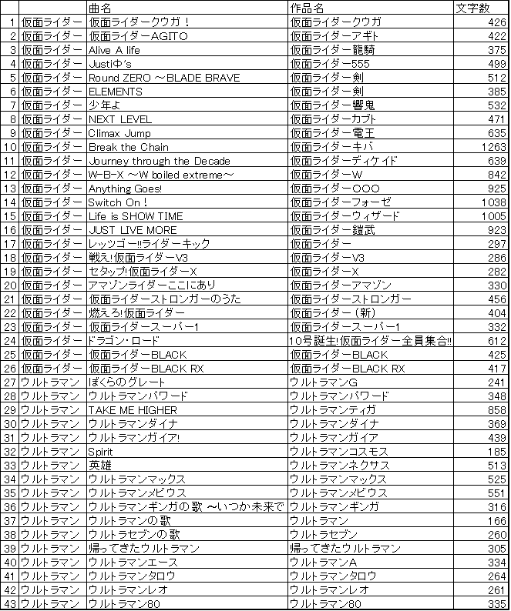

ヒーローの名前の有無
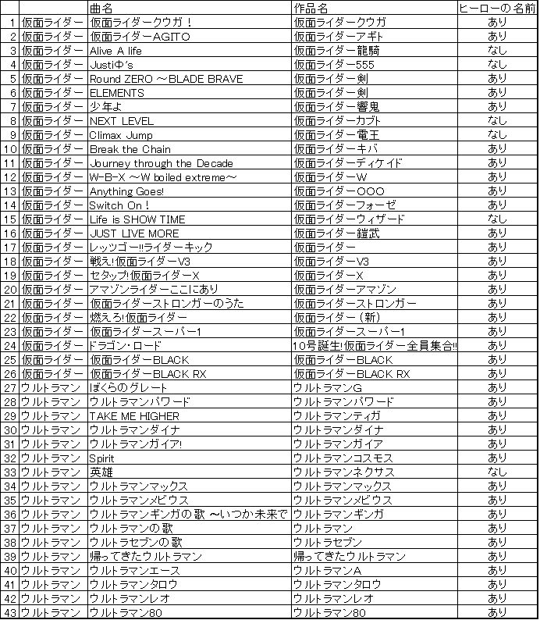

ローマ字の有無
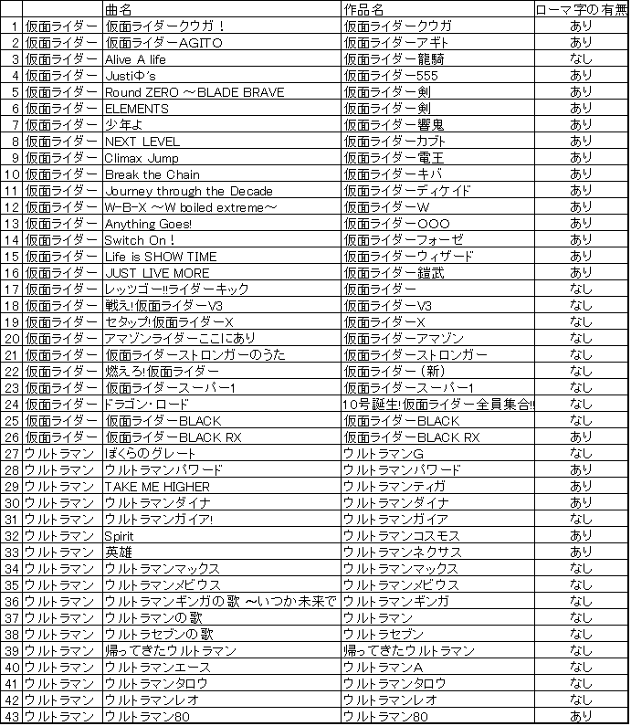

第二項 歌詞における品詞分析について
対象となる主題歌43曲から品詞を抽出し、名詞、サ変名詞、形容動詞、固有名詞、組織名、人名、地名、副詞可能、未知語、感動詞、動詞、形容詞、副詞、名詞B、動詞B、形容詞B、副詞B、名詞Cに分類した。また、名詞B、動詞B、形容詞B、副詞Bは完全にひらがな表記となっている品詞、名詞Cは漢字表記のみの名詞である。「平成仮面ライダー」「昭和仮面ライダー」「平成ウルトラマン」「昭和ウルトラマン」それぞれの品詞出現数を表にした。
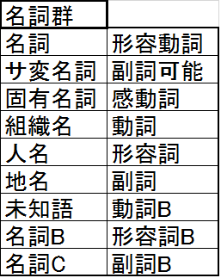

第三項 歌詞における頻出する単語について
事前分析から、各作品に共通して見られる単語が多いことに気がついた。そこで、頻出する単語と単語同士の関係性の強さを調べるため、[khcorder]を用いて図に表した。図の一例が以下である。
ここでも「平成仮面ライダー」「昭和仮面ライダー」「平成ウルトラマン」「昭和ウルトラマン」それぞれについて頻出する単語と各単語の関係性の強さについて調べた。この研究では頻出する単語、関係性の強い単語同士がはっきりと示される。その結果からは、作詞者が頻繁に使う単語、絡めて使う単語同士が分かり、年代による違い、作品群による違いが明確になると期待される。
第四項 歌詞における頻出漢字について
特撮作品がどの年齢層をターゲットと想定しているのかを歌詞分析の視点から判断する際、頻出する漢字を小学校で習う漢字と照らし合わせることが効果的であると考えた。小学校各学年の学習漢字の一例が以下である。
漢字種 | 漢字（数） 初出順
漢字外 | 省略
第1学年 | 子₍₁₎ 大₍₉₎ 力₍₁₀₎ 見₍₄₎ 日₍₇₎ 気₍₈₎ 生₍₅₎ 青₍₁₎ 空₍₆₎ 正₍₇₎ 中₍₁₎ 立₍₆₎ 出₍₃₎ 一₍₆₎ 足₍₂₎ 花₍₁₎ 男₍₄₎ 上₍₄₎ 本₍₁₎ 下₍₁₎ 女₍₁₎ 目₍₃₎ 手₍₂₎ 人₍₁₎
第2学年 | 新₍₃₎ 来₍₁₂₎ 地₍₈₎ 光₍₁₁₎ 強₍₁₁₎ 行₍₃₎ 兄₍₁₎ 弟₍₁₎ 星₍₆₎ 明₍₅₎ 時₍₁₀₎ 朝₍₁₎ 夜₍₁₎ 間₍₃₎ 今₍₃₎ 風₍₂₎ 切₍₂₎ 止₍₁₎ 声₍₂₎ 自₍₆₎ 分₍₆₎ 後₍₁₎ 歩₍₃₎ 知₍₁₎ 通₍₁₎ 場₍₁₎ 心₍₁₎ 食₍₂₎ 思₍₂₎ 当₍₁₎ 外₍₁₎ 弱₍₁₎ 聞₍₂₎ 合₍₂₎ 言₍₁₎ 方₍₁₎ 前₍₁₎ 教₍₁₎ 道₍₃₎ 形₍₁₎ 色₍₁₎ 国₍₂₎ 近₍₁₎ 会₍₂₎ 広₍₁₎ 高₍₄₎ 遠₍₁₎ 顔₍₁₎
第3学年 | 銀₍₅₎ 球₍₅₎ 守₍₉₎ 君₍₈₎ 全₍₃₎ 開₍₃₎ 集₍₁₎ 注₍₁₎ 命₍₁₎ 世₍₆₎ 界₍₈₎ 流₍₂₎ 緑₍₁₎ 平₍₂₎ 和₍₂₎ 悪₍₃₎ 苦₍₃₎ 負₍₂₎ 進₍₃₎ 返₍₁₎ 向₍₂₎ 着₍₂₎ 動₍₃₎ 待₍₁₎ 始₍₂₎ 代₍₁₎ 育₍₁₎ 勝₍₁₎ 所₍₁₎ 者₍₁₎ 決₍₁₎ 意₍₂₎ 事₍₄₎ 部₍₁₎ 去₍₁₎ 歯₍₂₎ 転₍₂₎ 起₍₁₎ 深₍₁₎ 指₍₂₎ 投₍₁₎ 悲₍₂₎ 味₍₁₎ 助₍₁₎ 度₍₂₎ 宿₍₁₎
第4学年 | 変₍₇₎ 願₍₃₎ 無₍₆₎ 愛₍₈₎ 失₍₁₎ 勇₍₇₎ 果₍₁₎ 飛₍₃₎ 熱₍₃₎ 信₍₉₎ 静₍₁₎ 焼₍₁₎ 続₍₈₎ 笑₍₅₎ 争₍₁₎ 望₍₅₎ 未₍₈₎ 泣₍₂₎ 街₍₁₎ 連₍₂₎ 最₍₁₎ 得₍₁₎ 置₍₁₎ 英₍₄₎ 伝₍₁₎ 希₍₃₎ 積₍₂₎ 仲₍₂₎ 側₍₁₎ 固₍₁₎
第5学年 | 夢₍₇₎ 河₍₄₎ 敵₍₂₎ 燃₍₁₎ 険₍₁₎ 情₍₁₎ 義₍₆₎ 絶₍₁₎ 限₍₉₎ 精₍₁₎ 証₍₂₎
第6学年 | 供₍₁₎ 胸₍₄₎ 忘₍₃₎ 探₍₃₎ 優₍₂₎ 届₍₂₎ 訪₍₁₎ 呼₍₁₎ 吸₍₁₎ 欲₍₁₎ 巻₍₁₎ 刻₍₂₎ 傷₍₁₎
教育漢字以外の常用漢字 | 越₍₆₎ 輝₍₆₎ 込₍₂₎ 脅₍₂₎ 魔₍₁₎ 壁₍₁₎ 挑₍₁₎ 突₍₁₎ 繰₍₁₎ 僕₍₅₎ 瞬₍₁₎ 微₍₃₎ 抱₍₅₎ 鼓₍₂₎ 奪₍₁₎ 闘₍₅₎ 揺₍₁₎ 震₍₁₎ 壊₍₁₎ 邪₍₂₎ 枯₍₁₎ 叫₍₁₎ 涙₍₄₎ 誓₍₁₎ 怖₍₂₎ 踏₍₁₎ 抜₍₂₎ 雄₍₄₎ 甘₍₁₎ 尽₍₁₎ 嫌₍₁₎ 更₍₁₎ 黙₍₁₎ 杯₍₁₎ 彼₍₁₎ 渦₍₁₎ 超₍₂₎ 奥₍₁₎ 違₍₁₎ 励₍₁₎ 乾₍₂₎ 憎₍₁₎ 描₍₁₎ 倒₍₁₎ 辛₍₁₎ 離₍₂₎ 為₍₁₎
常用漢字以外の漢字 | 誰₍₁₂₎ 闇₍₃₎ 狙₍₁₎ 瞳₍₂₎ 遥₍₁₎ 辿₍₂₎ 拳₍₁₎ 叶₍₂₎ 絆₍₁₎

また、比較対象として児童向けの文学作品、計37作品についても学習漢字の出現割合を調べた。
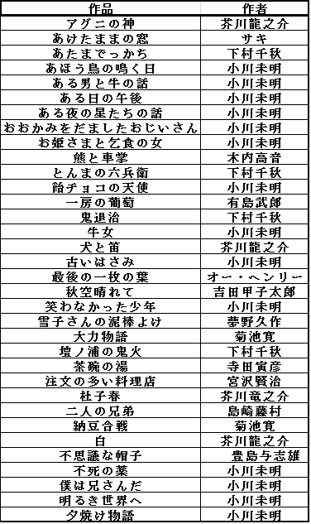

第三節 分析のねらいと予想される結論
分類では研究を進めていく際にそれぞれの歌詞を比較しやすくする目的で、項目が細分化しすぎないように気を付けた。また、分類項目の「視点」は実際に視聴者が聴いたり歌ったりする際に立つ「視点」にもなり得ることから、歌詞分析の「視点」からターゲット層を考えるということができるのではないかと期待した。

品詞分析では「平成仮面ライダー」「昭和仮面ライダー」「平成ウルトラマン」「昭和ウルトラマン」それぞれで多く使われる品詞が見られるため、各作品群の特徴が分かり、違いも明確に現れるのではないかと考えた。

頻出する単語の分析ではどのようなものが繰り返し使われているかが分かることによって、「平成仮面ライダー」「昭和仮面ライダー」「平成ウルトラマン」「昭和ウルトラマン」の作品群での違い、また「平成」「昭和」の年代間の違いが見えると考えた。

頻出漢字の分析では使われている漢字の難しさを調べることで、歌詞分析という視点から特撮作品が対象とするターゲット層が分かると考えた。単純な考えだが、平易な漢字が多ければ子どもがターゲット、難しい漢字が多ければ大人がターゲットと判断できる。第１学年から第４学年での学習漢字を平易な漢字、それ以外を難しい漢字とする。

歌詞分析の視点から「仮面ライダー」「ウルトラマン」のターゲット層を考えること、昭和から平成においてどう変化したのかを明らかにすることを目的とする。

～第二章 作品の分析結果～
- 各分析について
第一項 歌詞における分類結果
「年代（昭和か平成か）」、「作詞者」、「視点」、「作品テーマ（制作テーマ）」「文字数」「ヒーローの名前の有無」「ローマ字の有無」の項目を立て、分類を行った。
「年代（昭和か平成か）」
「平成仮面ライダー」は2000年から毎年作品が続いているのが分かる。
「昭和仮面ライダー」「平成ウルトラマン」「昭和ウルトラマン」は毎年続いているわけではなく、数年置きに制作されているようである。

作詞者

「平成仮面ライダー」では15作品中14作品が「藤林聖子」氏による作詞であった。
「昭和仮面ライダー」では10作品中7作品が「石ノ森章太郎」氏による作詞であった。
「平成ウルトラマン」では10作品中4作品が「松井五郎」氏による作詞であった。
「昭和ウルトラマン」では7作品中4作品が「東京一」氏、2作品が「阿久悠」氏による作詞であった。
1つの作品群で同じ作詞者が何度も作詞を担当しているという傾向が見られる。しかし、作品群をまたいで同じ作詞者が作詞を担当している例は見られなかった。

視点
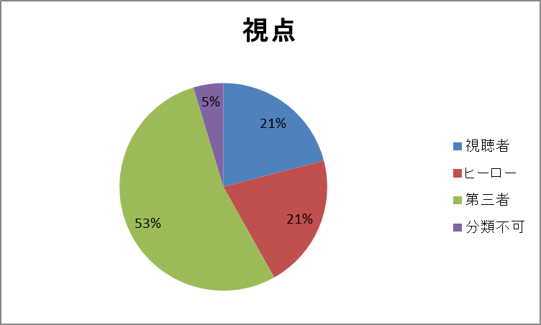
最も多いのは「第三者」の53％であった。次いで多いのは「視聴者」「ヒーロー」で共に21％であった。「分類不可」は最も少なく、5％という結果になった。

作品テーマ 題材 制作者の意図 制作テーマ

各作品ごとに新しく、多様なテーマが取り入れられている。
「改造人間」、「怪奇性」、「宇宙」など複数見られる場合もある。
「平成仮面ライダー」のプロデューサーは以下のように述べている。

『ｗ』以降も、おかげさまで平成ライダーはシリーズとして安定した人気を博しているようです。でも、人気にあぐらをかいていると、たちまち足元をすくわれるのが仮面ライダーシリーズの常ですから、常に試行錯誤をしながら、挑戦的な番組を作り続けていかなければならないでしょう。ギリギリアウトコース、ともすれば「やりすぎ」なところを狙うのが「平成ライダー」なのではないかと思います。

（鈴木康成『語れ！平成仮面ライダー』KHベストセラーズ、2013年、p.015。）

「平成ライダー」で作品のテーマが１つに留まらず、毎年奇抜なものが多いのは、「常に試行錯誤して挑戦的な番組を作る」という製作者側の意図があるからと考えられる。

文字数
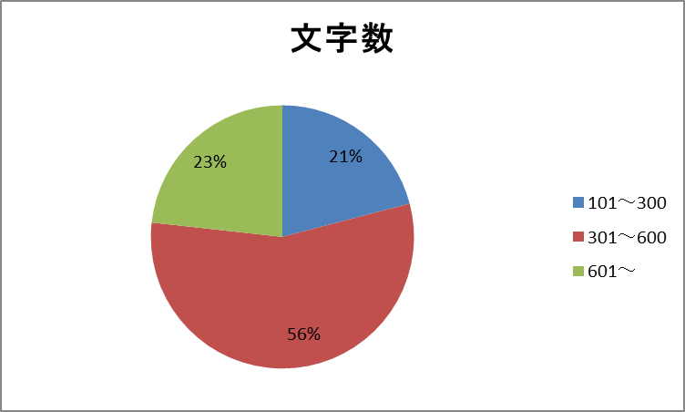
最も多いのは「301～600」で56％だった。次いで多いのは「601～」で23％だった。最も少ないのは「101～300」で21％であった。

ヒーローの名前
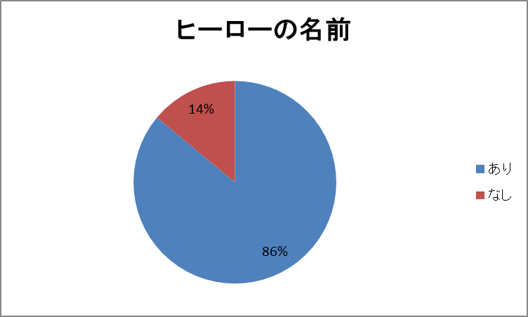
86％、37作品でヒーローの名前が見られた。
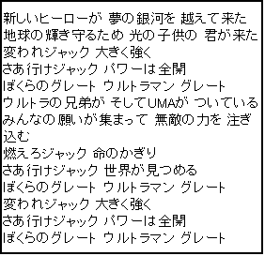
（ウルトラマングレート）

14％、6作品でヒーローの名前は見られなかった。
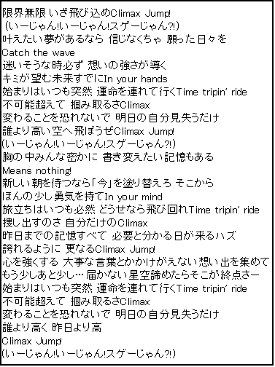
（Climax Jump）

ローマ字の有無
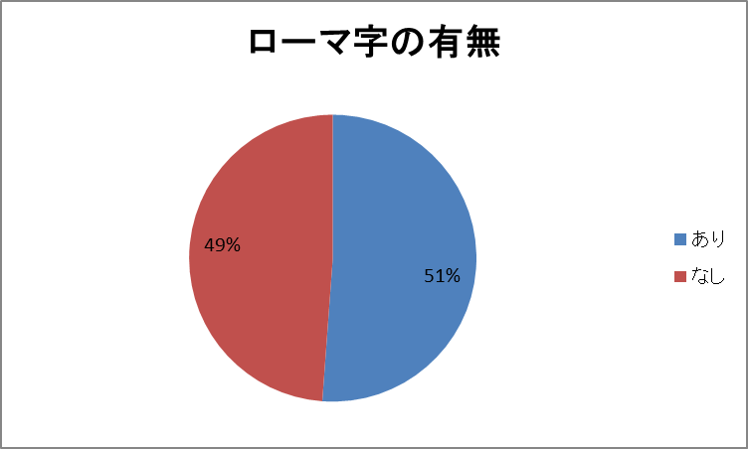
51％22作品でローマ字が使われていた。
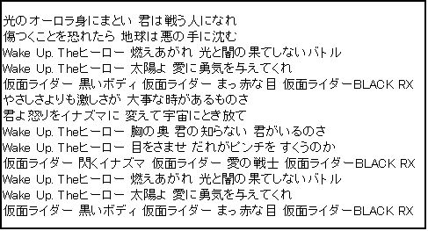
（仮面ライダーBLACK RX）
49％21作品でローマ字が使われていなかった。
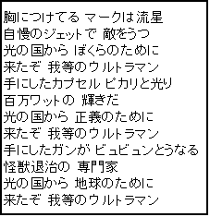
（ウルトラマンの歌）

第二項 歌詞における品詞分析結果
今回、歌詞の品詞分析を行うに当たって「khcoder」を使った。「平成仮面ライダー」16曲「昭和仮面ライダー」10曲「平成ウルトラマン」10曲「昭和ウルトラマン」7曲の各作品群でそれぞれ「名詞、サ変名詞、形容動詞、固有名詞、組織名、人名、地名、副詞可能、未知語、感動詞、動詞、形容詞、副詞、名詞B、動詞B、形容詞B、副詞B、名詞C」の数を調べた。「名詞、サ変名詞、固有名詞、固有名詞、組織名、人名、地名、未知語、名詞B、名詞C」の数が他の品詞と比べ極端に多いため、「名詞群」として扱うこととする。

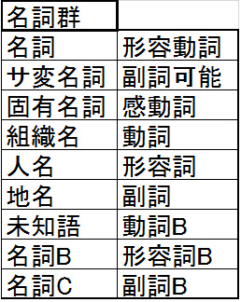

以下に「平成仮面ライダー」16曲「昭和仮面ライダー」10曲「平成ウルトラマン」10曲「昭和ウルトラマン」7曲で品詞を抽出した結果と、それぞれから分かったことを記した。

「平成仮面ライダー」
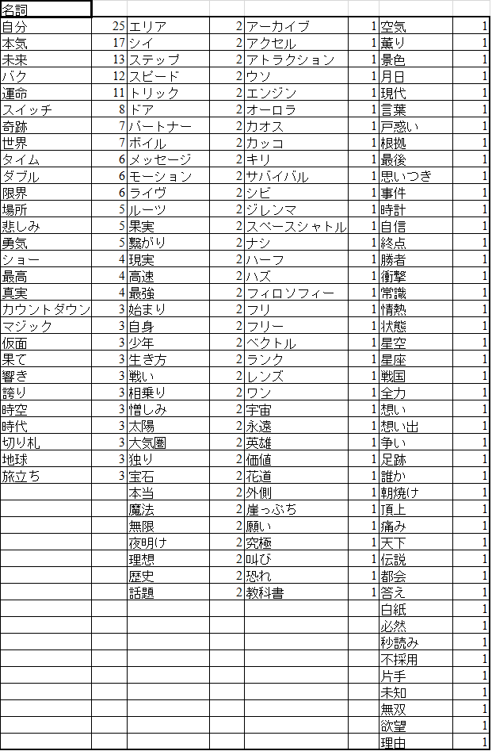

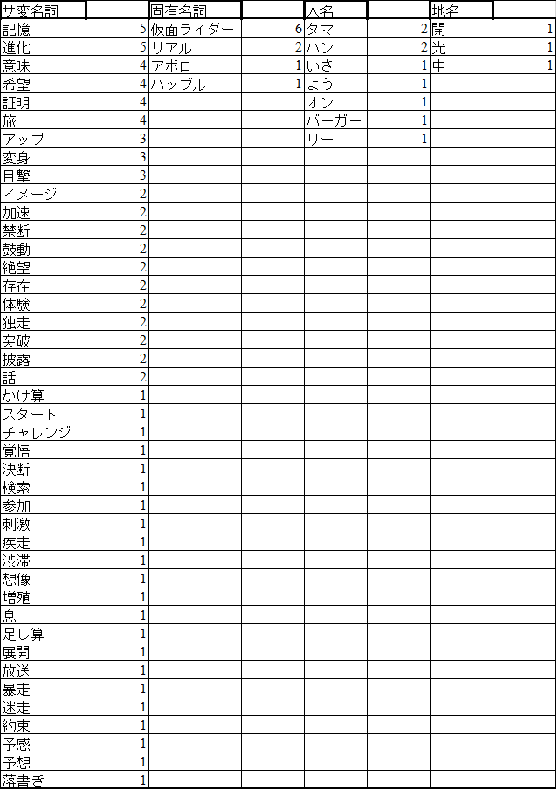

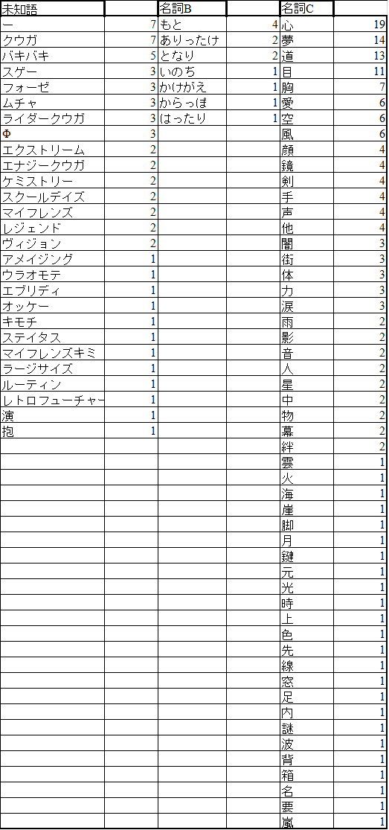
以上が「平成仮面ライダー」の主題歌16曲の「名詞群」の抽出結果である。当初は「仮面ライダー」の主題歌ということから、当然「仮面ライダー」の単語が多いと予想していたが、その出現数は、名詞群全体の中で6だけという結果であった。この結果から、「平成仮面ライダー」の主題歌作詞において「ヒーローの名前」そのものを入れることが重要視しされていないと考えられる。「未知語」の項目では「仮面ライダークウガ」から「クウガ」、「仮面ライダーフォーゼ」から「フォーゼ」といったように「ヒーローの名前」も見られるが、その数も16曲中4曲と全体から見れば少ない。
出現数が多かったのは名詞「自分」の25であった。他の名詞が多くても10前後であることを踏まえると、比較的出現数が多いと言える。この「自分」には視聴者を歌詞の世界、特撮作品の世界のなかに入り込ませる効果があると考えた。

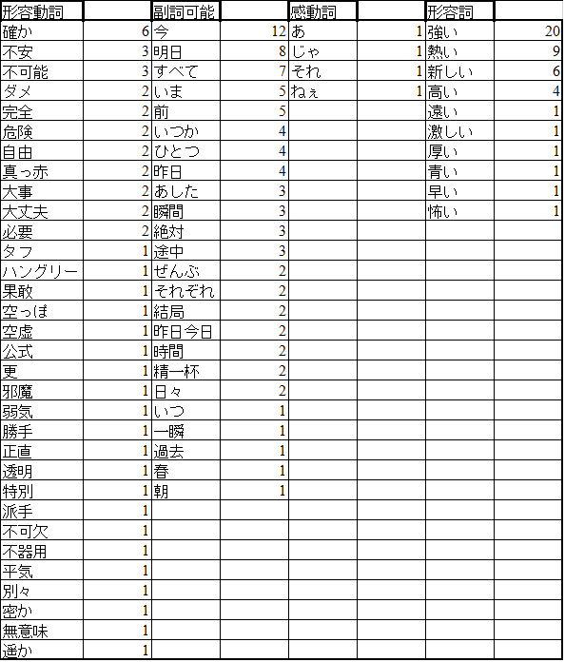
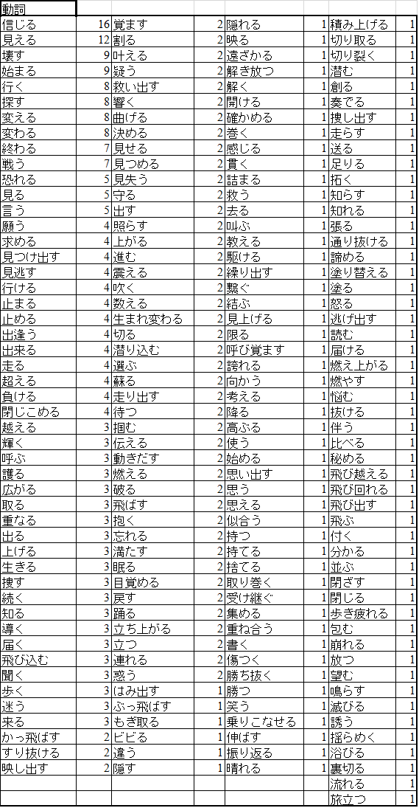
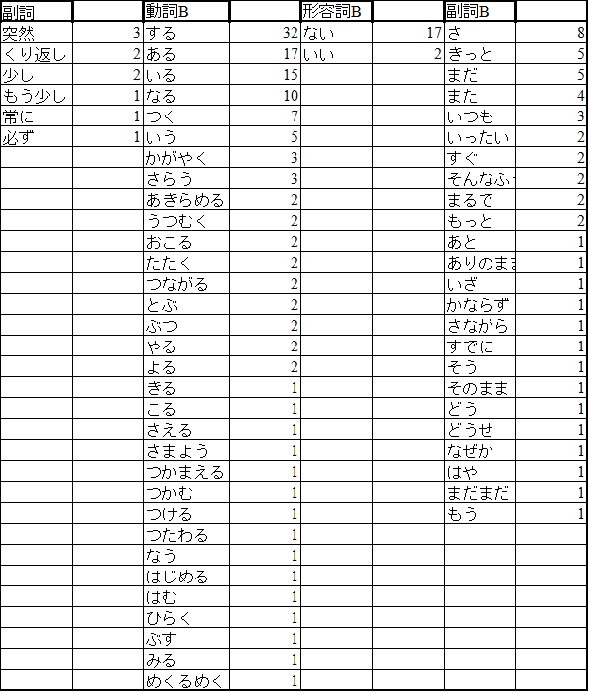

動詞では「信じる」が多く見られる。「平成仮面ライダー」15作品のうち11作品に動詞「信じる」が見られた。
形容詞で多かったものは「強い」「熱い」「新しい」であった。また、ここでは「新しい」に注目する。「平成仮面ライダー」第１作「仮面ライダークウガ」の脚本家、荒川稔久はこう述べている。

とにかく高寺さん（成紀：当時の東映側のプロデューサー）は完全に一から新しいものを作る意気込みでしたからね。撮影の方でもハイビジョン導入にこだわったんですが、おかげで撮影所の内部でも反発や混乱も混乱もありまして。

（鈴木康成『語れ！平成仮面ライダー』KHベストセラーズ、2013年、p.020。）

「昭和仮面ライダー」から実に十年の時を隔てて、「平成仮面ライダー」では「新しい」ことを試みる必要があった。「新しい」ことを試みるという試みが、歌詞の中にも現れた結果ではないかと考える。

「昭和仮面ライダー」
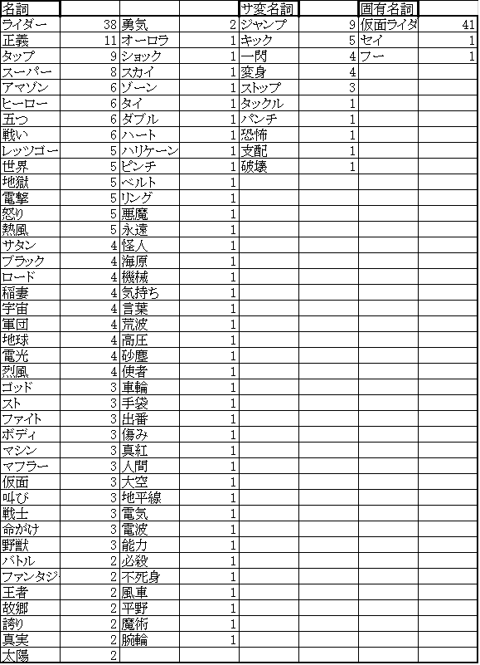

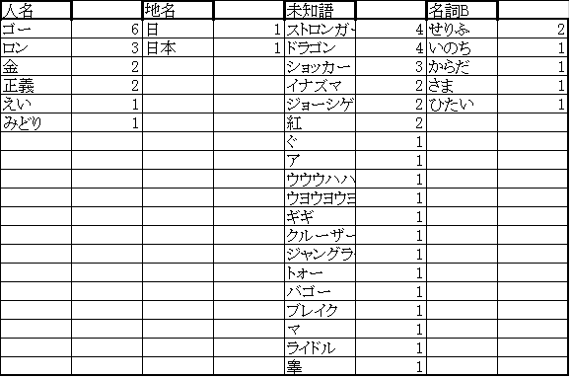

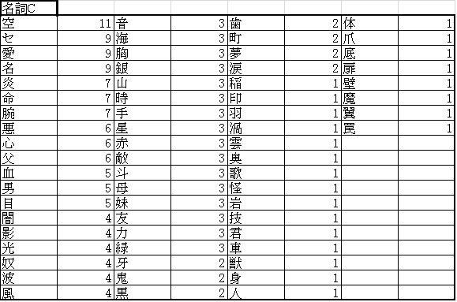
以上が「昭和仮面ライダー」の主題歌10曲の「名詞群」の抽出結果である。「平成仮面ライダー」同様、「仮面ライダー」という名詞の出現数が多いと予想した。「平成仮面ライダー」では名詞「仮面ライダー」は予想に反して少なかったが、「昭和仮面ライダー」では逆に名詞群の中でも一番多い出現数であった。また、「正義」「ヒーロー」といった名詞も上位に見られる。「平成仮面ライダー」と比べ、全体的にヒーローそのもの、ヒーローの様子を指す名詞が多いと考えた。
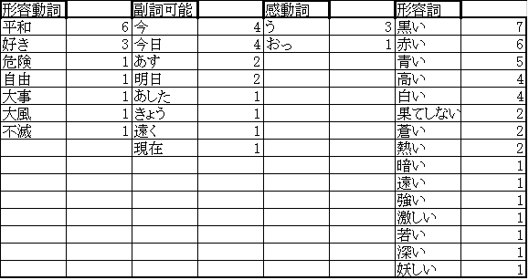
形容動詞では「平和な」が最も多く見られる。「平和」を守る「ヒーロー」としての主人公を歌詞内で表現していると考えられる。
また、形容詞では「黒い」「赤い」など、ヒーローの外見を表すものが多く見られた。その一例が以下である。
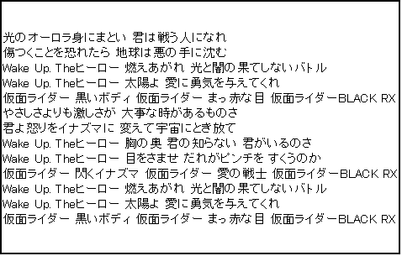
（仮面ライダーBLACK RX）
「黒いボディ」「まっ赤な目」とあるように「仮面ライダーBLACK RX」なるヒーローがどのような見た目なのかが歌詞から想像できる。
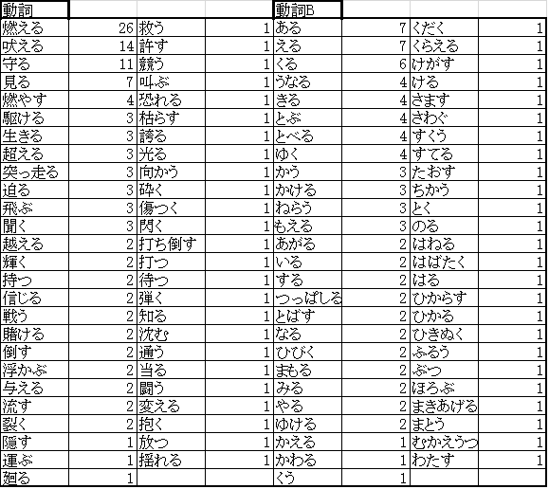

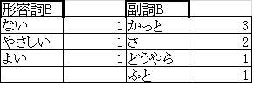
動詞では「燃える」「吠える」「守る」の出現数が多かった。「吠える」については一曲の内に複数あるだけであり、「昭和仮面ライダー」主題歌の傾向とは言えない。「燃える」「守る」に関しては同時に歌詞内に含まれている例がいくつか見られた。その一例が以下である。
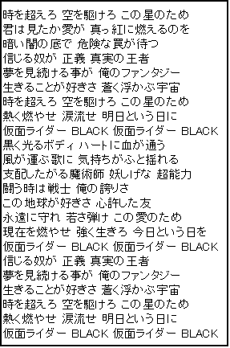
（仮面ライダーBLACK）
「守る」からはなにかを「守る」ヒーローの様子が分かる。また、「燃える」というのは「熱い」とともに出ていることからヒーローの「熱血さ」を表しているのではないかと考えた。「守る」ではヒーローの様子、「燃える」からはヒーローの様子が想像できる。

平成ウルトラマン

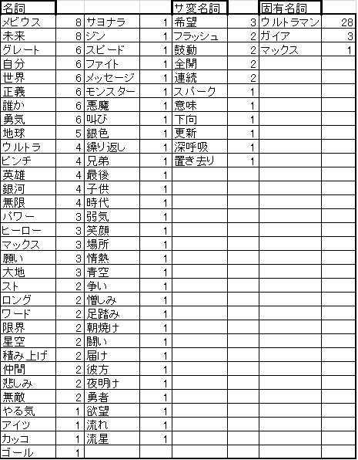

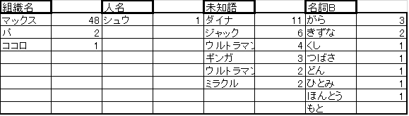
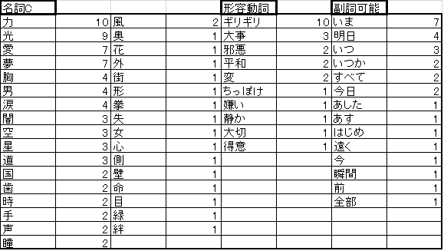
以上が「平成ウルトラマン」の主題歌10曲の「名詞群」の抽出結果である。当初の予想としては名詞「ウルトラマン」が多くなると考えた。結果を見ると「ウルトラマン」が28で最も多く、予想通りであった。同じ平成作品の「平成仮面ライダー」では「仮面ライダー」の出現数が少なかったのに対し、こちらでは逆の結果となっている。また、「メビウス」「グレート」といったように、「ウルトラマン」の名前が出る傾向も見られた。
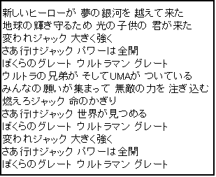（ウルトラマングレート）

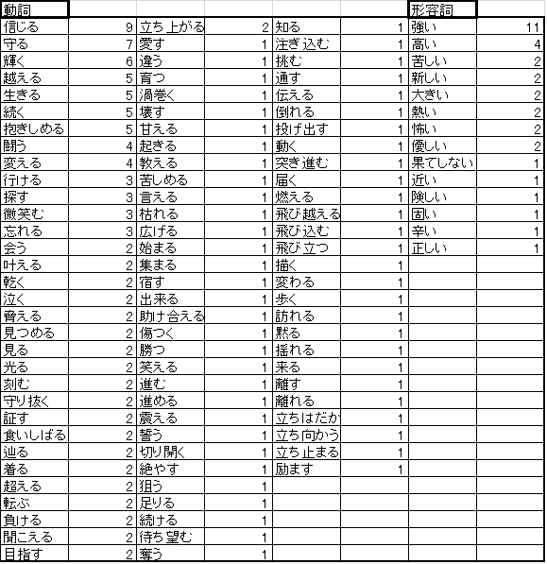
動詞では、「信じる」が最も多かった。「平成仮面ライダー」でも動詞「信じる」は最も多かった。よって、平成の特撮作品では歌詞内で最も用いられている動詞が「信じる」だと分かる。だが、なぜ多いのかという理由は思い当たらなかった。

次に多い動詞は「守る」であった。
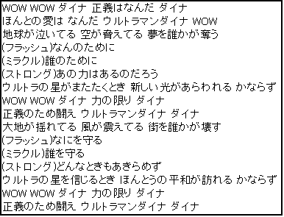
（ウルトラマンダイナ）
何かを「守る」という行為がヒーローを想像させると考えられる。
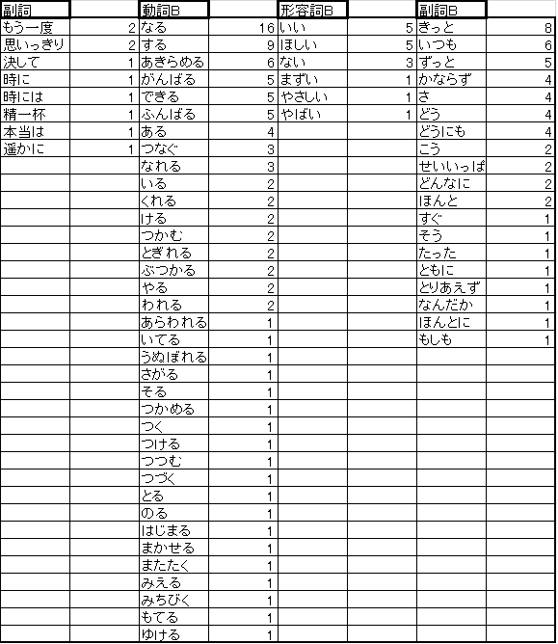
ここで、動詞Ｂの「あきらめる」に注目する。「あきらめる」という言葉は、ヒーローに似つかわしくないマイナスの意味を持つと考えた。この動詞が使われている理由を次の歌詞から推測した。

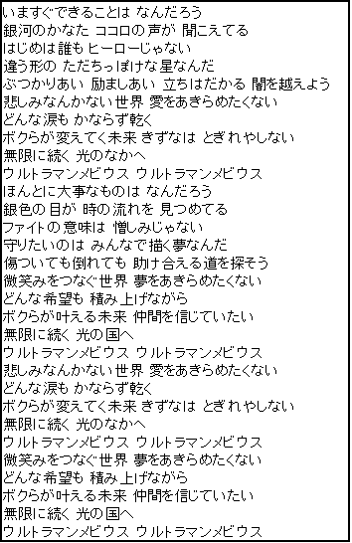
（ウルトラマンメビウス）

このように、「あきらめる」という動詞は「あきらめたくない」と打消されることで、プラスの意味として使われている。他作品の歌詞を見ても、動詞「あきらめる」は全て打消され、プラスの意味として使われていた。

昭和ウルトラマン

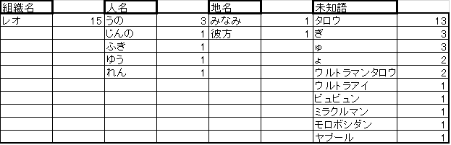

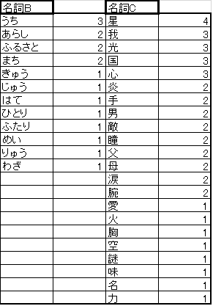
以上が「昭和ウルトラマン」の歌詞7曲の「名詞群」の抽出結果である。「平成ウルトラマン」同様、「ウルトラマン」という名詞が多いものと予想した。「ウルトラマン」21、「ウルトラ」14と名詞群の中でも最も多いという結果となった。また、「セブン」「エース」「タロウ」など「ウルトラマン」の中でもさらに細かく名前が出てくるものが多い。
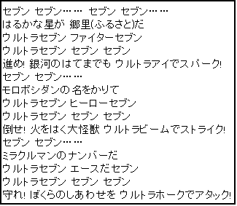
（ウルトラセブン）
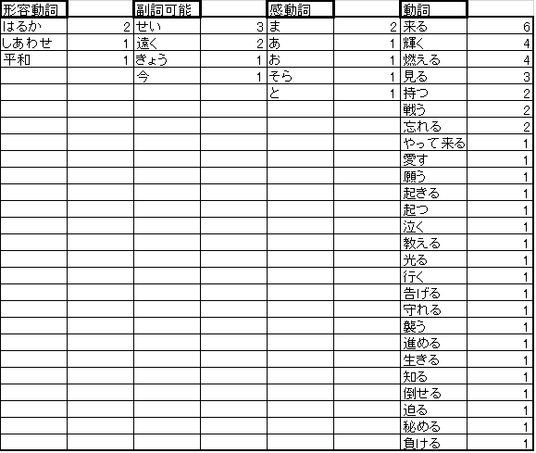

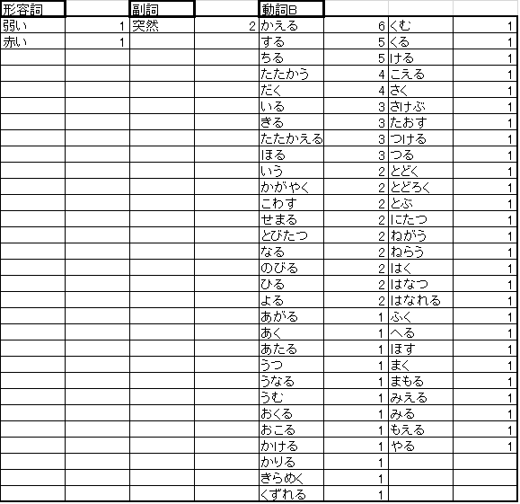

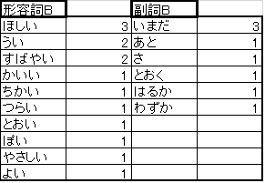
多いものに「かえる」と「来る」が見られた。「かえる」も「来る」も「ウルトラマン」というヒーローに「ウルトラの星からやって来て怪獣を倒したらかえる」という設定があるからだと考えた。またこれらは互いに対義語であり、出現回数も同じであることから、同時に何度も出てきていると考えた。
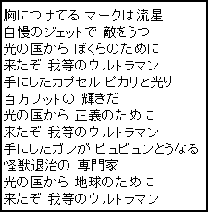
（ウルトラマン）
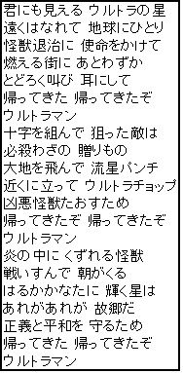
（帰ってきたウルトラマン）
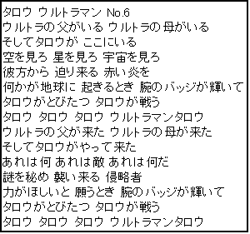
（ウルトラマンタロウ）
「やって来た」などの類義語を合わせると、「来る」という動詞が特に多いという傾向が見られた。

第三項 歌詞における単語分析結果

特撮作品の歌詞43曲で、単語同士で関係性の強さを調べるため「khcorder」というソフトを用いた。この分析では、「平成仮面ライダー」「昭和仮面ライダー」「平成ウルトラマン」「昭和ウルトラマン」の作品群のほかに「平成仮面ライダー」「昭和仮面ライダー」を合わせた抽出結果、「平成ウルトラマン」「昭和ウルトラマン」を合わせた抽出結果もそれぞれ比較対象として表を作成した。この表は「共起ネットワーク」というものである。以下に共起についての定義を引用する。

共起とは、ある単語がある文章、文中に出たとき、その文章、文中に別の限られた単語が頻繁に出現することである。（IT用語辞典バイナリ）

共起ネットワークとは、抽出語で出現パターンの似通ったものを線で結んだ図である。また、共起ネットワーク内で重要と思われるものは色が濃くなっている。円が布置された位置に意味はなく、線で結ばれていることに意味がある。したがって、近くに布置されているだけで線で結ばれていなければ、共起関係にはない。

平成仮面ライダー

重要と考えられるのは「強い」という単語であった。「仮面ライダー」という作品群であることから、「仮面ライダー」という単語が重要になると考えたが、「仮面ライダー」がどの単語とも共起していないのは「仮面ライダー」という記号よりも「強さ」が重要視されているからだと思われる。「強い」と線で繋がっている、つまりは共起関係にある単語を見ると、「壊す」「信じる」「今」「未来」といったものが見られた。それらのうち「壊す」「信じる」「未来」を含んでいる楽曲が、次の歌詞であった。
心に剣 かがやく勇気確かに閉じこめて奇跡 切り札は自分だけ
風が教えている強さは自分の中に 恐れさえ乗りこなせるなら進化してく
風を切って走る戸惑いも迷いも捨てどこまでも遠くへ行けると信じてみたい
ジレンマに叫ぶ声は不可能を壊してく
心に剣 輝く勇気確かに閉じこめて
見えない力 導くよBLADE 眠り目覚めるとき
未来 悲しみが終わる場所
雨が窓をたたく悲しみが怒りになる自分に限界があること知らさせてる
火がついた心は体にもつたわってく燃え上がる願いに変わって走り出してる
飛び出してく世界がまだ夢を見てるうちに早く!
心に剣 かがやく勇気確かに閉じこめて
心と体 つながればBLADE 影さえ切り裂いて
奇跡 切り札は自分だけ
心に剣 かがやく勇気確かに閉じこめて
見えない力 導くよBLADE 眠り目覚めるとき
未来 悲しみが終わる場所
奇跡 切り札は自分だけ
(ELEMENTS)
「仮面ライダー」の単語がないため、この歌詞が「仮面ライダー」のものだとは歌詞を見ただけでは分からないものと思われる。

昭和仮面ライダー

「昭和仮面ライダー」では「仮面ライダー」という単語から複数の共起が見られた。「仮面ライダー」と共起関係にある単語を見ると、「赤い」「愛」「正義」というものであった。
「空」という単語は共起関係にある単語を見ても、重要性が高い理由が思い当たらなかった。
赤い赤い 赤い仮面のV3
ダブルタイフーン 命のベルト 力と技の風車が廻る
父よ母よ妹よ
風のうなりに 血が叫び 力の限り ぶち当る
敵は地獄の デストロン 斗う正義の 仮面ライダーV3
青い青い 青い車のV3
ハリケーンジャンプ 空飛ぶマシン 車輪と羽が 怪人倒す
父よ母よ妹よ 風のうなりに 血が燃えて 命の限り 打ち倒す
敵は地獄の デストロン 斗う正義の 仮面ライダーV3
白い白い 白いマフラーV3
空にはばたく 2枚の翼 正義と愛が 世界を守る
父よ母よ妹よ
風のうなりに 血がさわぎ 体の限り 打ち向かう
敵は地獄の デストロン 斗う正義の 仮面ライダーV3
(仮面ライダーV3)
この歌詞だけでも「仮面ライダーV3」にとって「正義」が重要であることと「赤い」という情報が何も知らない視聴者も得られる。また、「平成仮面ライダー」と比べ円の数、つまりは頻出単語の種類が少ないのは文章量、情報量が少ないからだと考えられる。

平成仮面ライダー 昭和仮面ライダー
この共起ネットワークは「平成仮面ライダー」と「昭和仮面ライダー」を合わせた結果である。「平成仮面ライダー」の楽曲数、文字量が多く、「平成仮面ライダー」の比重が大きい結果となっている。「平成仮面ライダー」「昭和仮面ライダー」それぞれの結果と比べると、「昭和仮面ライダー」で重要であった「仮面ライダー」「正義」といった単語が消えている。ここから、「平成仮面ライダー」の歌詞制作においてこれらの単語は、重要ではないと言える。

平成ウルトラマン

「平成仮面ライダー」では「仮面ライダー」の単語が重要視されていなかったのに対し、「平成ウルトラマン」では「ウルトラマン」という単語が重要視されている。また、「ウルトラマン」と共起関係にある単語を見ると、「ヒーロー」という単語が見られた。例として、「ウルトラマンパワード」を挙げる。
銀河のスパーク 流星のスピード 地球を愛した 無敵のヒーロー
誰もが闇に脅えてる 誰もが夢を失くしてる
明日をつかむこの胸に ほんとの勇気をくれないか
TAKE A CHANCE 力のかぎり 生きること TAKE A DREAM どんなときでも 忘れない
ウルトラマン ウルトラマン ウルトラマンパワード
緑の大地と 果てしない青空 地球の平和を 悪魔が狙う
苦しい時をのり越えて 険しい壁を飛び越えて
すべてに挑むこの胸に 負けない情熱くれないか
TAKE A CHANCE 正義のために突き進む TAKE A DREAM 輝く瞳 信じてる
ウルトラマン ウルトラマン ウルトラマンパワード
TAKE A CHANCE 力のかぎり 生きること TAKE A DREAM どんなときでも 忘れない
ウルトラマン ウルトラマン ウルトラマンパワード
(ウルトラマンパワード)
歌詞の中で「ウルトラマン」と「ヒーロー」が共にあることで番組の主人公が「ヒーロー」であること、その名が「ウルトラマン」であることを視聴者に分かりやすく伝え、「ウルトラマンというヒーローの歌」として「キャラクターの造形」「作品の枠組みを提供」などの効果があると考えられる。

昭和ウルトラマン

「昭和ウルトラマン」でも「平成ウルトラマン」と同様に「ウルトラマン」という単語が重要であるという結果が出た。また、「ウルトラマン」とは別に「ウルトラ」という単語も重要である。これは、「ウルトラマン」というシリーズでは、「ウルトラの星」というヒーローの出身地があり、それが歌詞にも出るからである。
君にも見える ウルトラの星
遠くはなれて 地球にひとり
怪獣退治に 使命をかけて
燃える街に あとわずか
とどろく叫び 耳にして
帰ってきた 帰ってきたぞ
ウルトラマン
十字を組んで 狙った敵は
必殺わざの 贈りもの
大地を飛んで 流星パンチ
近くに立って ウルトラチョップ
凶悪怪獣たおすため
帰ってきたぞ 帰ってきたぞ
ウルトラマン
炎の中に くずれる怪獣
戦いすんで 朝がくる
はるかかなたに 輝く星は
あれがあれが 故郷だ
正義と平和を 守るため
帰ってきた 帰ってきたぞ
ウルトラマン
(帰ってきたウルトラマン)

「ウルトラマン」と共起関係にある単語を見ると、「せいぎ」「来る」といった単語が見られる。「せいぎ」からは「ウルトラマン」が正義の人物であるということが歌詞のなかに情報として入っていることが分かる。「来る」に関しては「来る」から繋がっている単語を見ていくと、「ウルトラマン」が「輝く」「ウルトラ」の「星」からやって「来る」ということが分かるようになっている。

平成ウルトラマン 昭和ウルトラマン

「平成ウルトラマン」と「昭和ウルトラマン」を合わせた共起ネットワークである。各作品群で「ウルトラマン」という単語が重要であったため、当然ここでも重要になると考えていたが、共起関係にある言葉は少なかった。
「銀河」「ヒーロー」といった単語が見られ、「ウルトラマン」がどのようなヒーローであるかが想像できる歌詞となっている。

第四項 歌詞における漢字分析結果

漢字種は「漢字外」「第１学年」「第２学年」「第３学年」「第４学年」「第５学年」「第６学年」「教育漢字以外の常用漢字」「常用漢字以外の漢字」で分類されている。
平成仮面ライダー
漢字種 | 延べ  文字数 | 漢字（数） 初出順
漢字外 | 9349 | 省略
第1学年 | 284 | 立₍₈₎ 人₍₁₉₎ 上₍₁₂₎ 中₍₁₅₎ 見₍₃₃₎ 手₍₇₎ 気₍₃₃₎ 出₍₃₃₎ 生₍₇₎ 目₍₁₉₎ 音₍₂₎ 空₍₁₃₎ 小₍₁₎ 日₍₂₃₎ 大₍₈₎ 力₍₄₎ 雨₍₂₎ 火₍₁₎ 早₍₁₎ 年₍₂₎ 先₍₁₎ 本₍₁₉₎ 白₍₁₎ 一₍₄₎ 正₍₁₎ 足₍₄₎ 青₍₁₎ 月₍₂₎ 石₍₂₎ 名₍₁₎ 花₍₁₎ 赤₍₂₎ 天₍₁₎ 下₍₁₎
第2学年 | 434 | 星₍₄₎ 時₍₁₈₎ 今₍₁₇₎ 強₍₂₂₎ 前₍₁₀₎ 何₍₁₄₎ 走₍₁₂₎ 声₍₄₎ 明₍₁₇₎ 答₍₂₎ 顔₍₄₎ 新₍₆₎ 朝₍₃₎ 行₍₁₅₎ 道₍₁₄₎ 地₍₄₎ 用₍₂₎ 体₍₅₎ 太₍₂₎ 遠₍₃₎ 聞₍₃₎ 鳴₍₁₎ 来₍₂₇₎ 弱₍₁₎ 心₍₁₉₎ 色₍₂₎ 広₍₃₎ 話₍₄₎ 知₍₈₎ 読₍₂₎ 言₍₈₎ 風₍₇₎ 切₍₁₂₎ 場₍₆₎ 図₍₁₎ 計₍₂₎ 歩₍₆₎ 語₍₁₎ 自₍₃₁₎ 分₍₂₇₎ 教₍₂₎ 戸₍₁₎ 少₍₅₎ 晴₍₁₎ 思₍₄₎ 方₍₂₎ 元₍₁₎ 間₍₅₎ 外₍₃₎ 高₍₁₁₎ 光₍₂₎ 雲₍₁₎ 書₍₃₎ 記₍₅₎ 回₍₁₎ 点₍₁₎ 数₍₂₎ 止₍₉₎ 合₍₃₎ 線₍₁₎ 当₍₂₎ 夜₍₂₎ 理₍₃₎ 通₍₁₎ 海₍₁₎ 会₍₁₎ 紙₍₁₎ 内₍₁₎ 直₍₁₎ 算₍₂₎ 公₍₁₎ 春₍₁₎ 科₍₁₎ 後₍₂₎ 考₍₁₎ 国₍₁₎
第3学年 | 300 | 代₍₅₎ 始₍₁₃₎ 放₍₃₎ 物₍₇₎ 全₍₃₎ 身₍₅₎ 面₍₉₎ 君₍₂₁₎ 者₍₅₎ 取₍₇₎ 平₍₁₎ 球₍₃₎ 向₍₁₎ 陽₍₂₎ 進₍₈₎ 真₍₆₎ 実₍₈₎ 化₍₅₎ 返₍₅₎ 去₍₃₎ 悲₍₅₎ 終₍₈₎ 送₍₂₎ 秒₍₁₎ 世₍₉₎ 界₍₁₅₎ 動₍₆₎ 運₍₁₂₎ 命₍₁₂₎ 研₍₁₎ 所₍₆₎ 意₍₆₎ 味₍₆₎ 持₍₃₎ 葉₍₂₎ 守₍₃₎ 着₍₁₎ 乗₍₃₎ 感₍₂₎ 旅₍₈₎ 速₍₄₎ 想₍₆₎ 対₍₃₎ 波₍₁₎ 待₍₂₎ 事₍₃₎ 集₍₁₎ 安₍₃₎ 由₍₃₎ 重₍₄₎ 受₍₁₎ 開₍₃₎ 度₍₁₎ 決₍₃₎ 予₍₂₎ 他₍₄₎ 相₍₂₎ 都₍₁₎ 究₍₁₎ 題₍₂₎ 箱₍₁₎ 局₍₂₎ 負₍₄₎ 式₍₁₎ 落₍₁₎ 勝₍₄₎ 流₍₁₎ 息₍₁₎ 根₍₁₎ 使₍₁₎ 曲₍₂₎
第4学年 | 261 | 伝₍₃₎ 説₍₁₎ 変₍₂₄₎ 熱₍₁₀₎ 愛₍₆₎ 完₍₂₎ 歴₍₂₎ 史₍₂₎ 英₍₁₎ 飛₍₁₂₎ 求₍₄₎ 笑₍₂₎ 焼₍₁₎ 包₍₁₎ 鏡₍₄₎ 不₍₉₎ 器₍₁₎ 照₍₂₎ 果₍₆₎ 願₍₅₎ 未₍₁₈₎ 続₍₉₎ 希₍₅₎ 望₍₁₀₎ 信₍₁₇₎ 覚₍₆₎ 戦₍₁₀₎ 札₍₄₎ 勇₍₆₎ 無₍₆₎ 選₍₂₎ 以₍₂₎ 験₍₂₎ 最₍₇₎ 約₍₁₎ 束₍₁₎ 必₍₄₎ 然₍₄₎ 連₍₂₎ 失₍₂₎ 昨₍₆₎ 要₍₃₎ 特₍₁₎ 別₍₂₎ 得₍₂₎ 積₍₁₎ 結₍₃₎ 景₍₁₎ 街₍₃₎ 極₍₁₎ 救₍₃₎ 夫₍₂₎ 満₍₂₎ 側₍₁₎ 的₍₃₎ 加₍₃₎ 参₍₁₎ 型₍₁₎ 付₍₁₎ 欠₍₁₎ 法₍₂₎ 浴₍₁₎ 争₍₁₎
第5学年 | 122 | 解₍₃₎ 限₍₁₁₎ 独₍₄₎ 仮₍₉₎ 証₍₄₎ 護₍₃₎ 夢₍₁₄₎ 情₍₁₎ 険₍₂₎ 確₍₇₎ 迷₍₅₎ 燃₍₄₎ 永₍₁₎ 在₍₃₎ 絶₍₆₎ 罪₍₁₎ 過₍₃₎ 可₍₄₎ 能₍₃₎ 導₍₃₎ 張₍₁₎ 現₍₃₎ 暴₍₁₎ 厚₍₁₎ 像₍₁₎ 破₍₄₎ 断₍₃₎ 件₍₁₎ 似₍₁₎ 検₍₁₎ 状₍₁₎ 態₍₁₎ 価₍₁₎ 増₍₁₎ 比₍₁₎ 採₍₁₎ 常₍₂₎ 識₍₁₎ 演₍₁₎ 禁₍₂₎ 精₍₂₎
第6学年 | 78 | 巻₍₂₎ 呼₍₄₎ 頂₍₁₎ 痛₍₁₎ 胸₍₇₎ 危₍₂₎ 傷₍₁₎ 映₍₃₎ 激₍₃₎ 閉₍₆₎ 割₍₂₎ 宇₍₁₎ 宙₍₁₎ 処₍₂₎ 探₍₉₎ 疑₍₂₎ 存₍₃₎ 視₍₁₎ 乱₍₁₎ 捨₍₁₎ 窓₍₁₎ 降₍₁₎ 密₍₁₎ 届₍₄₎ 奏₍₁₎ 派₍₁₎ 忘₍₂₎ 創₍₁₎ 座₍₁₎ 幕₍₂₎ 展₍₁₎ 値₍₁₎ 秘₍₁₎ 欲₍₁₎ 背₍₁₎ 並₍₁₎ 片₍₁₎ 裏₍₁₎ 宝₍₂₎
教育漢字以外の常用漢字 | 203 | 塗₍₂₎ 誇₍₄₎ 恐₍₆₎ 超₍₁₁₎ 戻₍₂₎ 雄₍₁₎ 越₍₅₎ 壊₍₁₁₎ 疾₍₁₎ 伸₍₁₎ 伴₍₁₎ 僕₍₉₎ 貫₍₁₎ 踊₍₂₎ 憎₍₂₎ 惑₍₃₎ 抱₍₃₎ 邪₍₁₎ 魔₍₃₎ 叫₍₂₎ 振₍₁₎ 崩₍₁₎ 占₍₁₎ 澄₍₁₎ 穏₍₁₎ 剣₍₄₎ 奇₍₇₎ 跡₍₈₎ 輝₍₃₎ 眠₍₂₎ 怒₍₁₎ 影₍₂₎ 裂₍₁₎ 透₍₁₎ 抜₍₅₎ 震₍₂₎ 響₍₅₎ 鼓₍₂₎ 疲₍₁₎ 途₍₃₎ 逃₍₅₎ 瞬₍₄₎ 込₍₅₎ 突₍₅₎ 憶₍₅₎ 替₍₁₎ 捜₍₄₎ 更₍₁₎ 隠₍₂₎ 脚₍₁₎ 拓₍₁₎ 継₍₁₎ 揺₍₁₎ 撃₍₄₎ 滅₍₁₎ 涙₍₃₎ 潜₍₃₎ 索₍₁₎ 薫₍₁₎ 誘₍₁₎ 渋₍₁₎ 滞₍₁₎ 繰₍₁₎ 虚₍₁₎ 丈₍₂₎ 殖₍₁₎ 違₍₁₎ 駆₍₁₎ 敢₍₁₎ 圏₍₂₎ 刺₍₂₎ 怖₍₁₎ 悩₍₂₎ 衝₍₁₎ 詰₍₁₎ 披₍₂₎ 露₍₂₎ 拠₍₁₎ 悟₍₁₎ 吹₍₂₎ 杯₍₂₎ 双₍₁₎
常用漢字以外の漢字 | 53 | 蘇₍₂₎ 崖₍₂₎ 闇₍₃₎ 誰₍₂₅₎ 遥₍₁₎ 罠₍₁₎ 捲₍₁₎ 嵐₍₂₎ 叶₍₂₎ 掴₍₂₎ 諦₍₁₎ 繋₍₃₎ 謎₍₁₎ 絆₍₂₎ 逢₍₄₎ 鍵₍₁₎

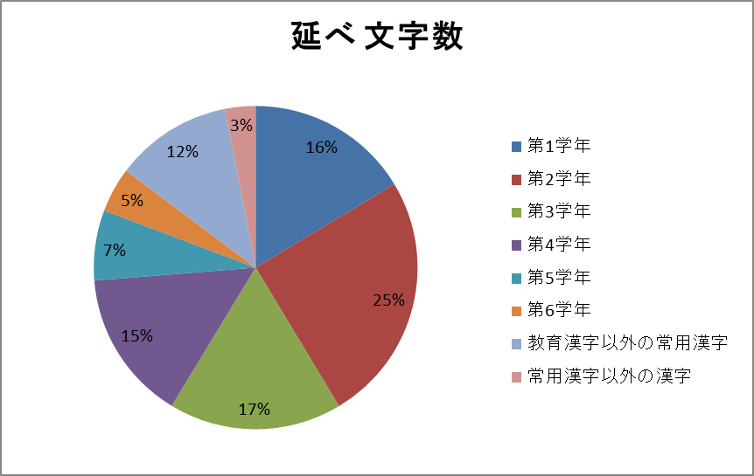

昭和仮面ライダー
漢字種 | 延べ  文字数 | 漢字（数） 初出順
漢字外 | 3047 | 省略
第1学年 | 129 | 町₍₂₎ 赤₍₉₎ 力₍₄₎ 車₍₃₎ 正₍₁₃₎ 青₍₅₎ 空₍₁₂₎ 人₍₄₎ 白₍₄₎ 音₍₃₎ 日₍₁₀₎ 手₍₄₎ 大₍₃₎ 名₍₉₎ 目₍₅₎ 十₍₁₎ 出₍₁₎ 本₍₁₎ 見₍₇₎ 男₍₅₎ 山₍₃₎ 気₍₄₎ 金₍₂₎ 五₍₆₎ 一₍₄₎ 王₍₂₎ 生₍₃₎
第2学年 | 145 | 地₍₁₀₎ 黒₍₉₎ 友₍₃₎ 風₍₁₅₎ 父₍₆₎ 母₍₃₎ 妹₍₃₎ 当₍₁₎ 羽₍₁₎ 体₍₁₎ 今₍₈₎ 岩₍₁₎ 雲₍₁₎ 光₍₉₎ 海₍₄₎ 高₍₅₎ 聞₍₃₎ 色₍₂₎ 言₍₁₎ 通₍₂₎ 番₍₁₎ 走₍₃₎ 心₍₆₎ 電₍₁₄₎ 間₍₁₎ 自₍₁₎ 時₍₁₁₎ 遠₍₃₎ 線₍₁₎ 来₍₁₎ 原₍₁₎ 野₍₄₎ 星₍₃₎ 明₍₂₎ 歌₍₁₎ 強₍₁₎ 太₍₂₎ 知₍₁₎
第3学年 | 165 | 世₍₅₎ 界₍₅₎ 平₍₈₎ 和₍₆₎ 守₍₁₁₎ 面₍₄₅₎ 悪₍₈₎ 真₍₄₎ 緑₍₃₎ 命₍₁₀₎ 血₍₅₎ 打₍₂₎ 向₍₁₎ 銀₍₃₎ 波₍₆₎ 使₍₁₎ 者₍₄₎ 歯₍₂₎ 葉₍₁₎ 身₍₆₎ 球₍₄₎ 由₍₁₎ 死₍₁₎ 持₍₃₎ 深₍₁₎ 君₍₅₎ 暗₍₁₎ 待₍₁₎ 実₍₂₎ 事₍₃₎ 流₍₂₎ 運₍₁₎ 配₍₁₎ 陽₍₂₎ 放₍₁₎
第4学年 | 65 | 軍₍₄₎ 飛₍₃₎ 輪₍₂₎ 愛₍₉₎ 印₍₁₎ 競₍₁₎ 変₍₅₎ 必₍₁₎ 殺₍₁₎ 戦₍₁₁₎ 士₍₃₎ 不₍₂₎ 救₍₁₎ 機₍₁₎ 械₍₁₎ 熱₍₇₎ 底₍₁₎ 信₍₂₎ 続₍₂₎ 好₍₃₎ 果₍₂₎ 勇₍₂₎
第5学年 | 117 | 団₍₄₎ 仮₍₄₄₎ 技₍₁₎ 限₍₃₎ 敵₍₃₎ 義₍₁₃₎ 燃₍₃₀₎ 圧₍₁₎ 故₍₂₎ 妻₍₄₎ 破₍₁₎ 険₍₁₎ 夢₍₂₎ 支₍₁₎ 術₍₁₎ 師₍₁₎ 能₍₁₎ 許₍₁₎ 永₍₁₎ 現₍₁₎ 在₍₁₎
第6学年 | 27 | 我₍₄₎ 紅₍₃₎ 枚₍₁₎ 胸₍₃₎ 宇₍₄₎ 宙₍₄₎ 郷₍₂₎ 砂₍₁₎ 傷₍₂₎ 危₍₁₎ 若₍₁₎ 激₍₁₎
教育漢字以外の常用漢字 | 117 | 迫₍₃₎ 獄₍₅₎ 影₍₄₎ 輝₍₂₎ 魔₍₃₎ 恐₍₂₎ 怖₍₁₎ 叫₍₄₎ 斗₍₃₎ 怪₍₂₎ 倒₍₃₎ 翼₍₁₎ 怒₍₅₎ 袋₍₁₎ 砕₍₁₎ 越₍₂₎ 鬼₍₂₎ 荒₍₁₎ 獣₍₄₎ 抱₍₁₎ 腕₍₈₎ 突₍₃₎ 炎₍₈₎ 滅₍₁₎ 壁₍₁₎ 奴₍₄₎ 枯₍₁₎ 撃₍₅₎ 稲₍₅₎ 裂₍₂₎ 誇₍₃₎ 烈₍₄₎ 壊₍₁₎ 扉₍₁₎ 渦₍₁₎ 隠₍₁₎ 超₍₄₎ 駆₍₃₎ 浮₍₂₎ 涙₍₂₎ 揺₍₁₎ 闘₍₁₎ 弾₍₁₎ 沈₍₁₎ 与₍₂₎ 奥₍₁₎
常用漢字以外の漢字 | 42 | 廻₍₁₎ 俺₍₆₎ 牙₍₂₎ 爪₍₁₎ 誰₍₁₎ 塵₍₁₎ 睾₍₁₎ 闇₍₄₎ 賭₍₂₎ 吠₍₁₄₎ 閃₍₅₎ 罠₍₁₎ 蒼₍₂₎ 妖₍₁₎
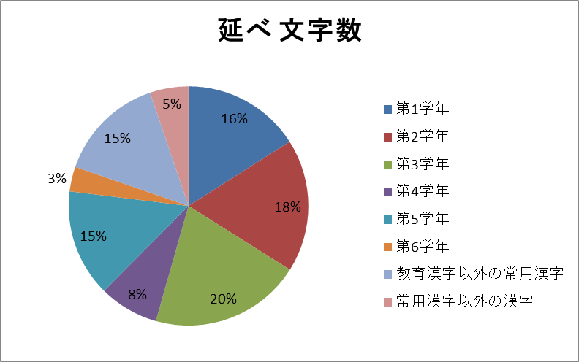

平成ウルトラマン
漢字種 | 延べ  文字数 | 漢字（数） 初出順
漢字外 | 3747 | 省略
第1学年 | 94 | 子₍₁₎ 大₍₉₎ 力₍₁₀₎ 見₍₄₎ 日₍₇₎ 気₍₈₎ 生₍₅₎ 青₍₁₎ 空₍₆₎ 正₍₇₎ 中₍₁₎ 立₍₆₎ 出₍₃₎ 一₍₆₎ 足₍₂₎ 花₍₁₎ 男₍₄₎ 上₍₄₎ 本₍₁₎ 下₍₁₎ 女₍₁₎ 目₍₃₎ 手₍₂₎ 人₍₁₎
第2学年 | 138 | 新₍₃₎ 来₍₁₂₎ 地₍₈₎ 光₍₁₁₎ 強₍₁₁₎ 行₍₃₎ 兄₍₁₎ 弟₍₁₎ 星₍₆₎ 明₍₅₎ 時₍₁₀₎ 朝₍₁₎ 夜₍₁₎ 間₍₃₎ 今₍₃₎ 風₍₂₎ 切₍₂₎ 止₍₁₎ 声₍₂₎ 自₍₆₎ 分₍₆₎ 後₍₁₎ 歩₍₃₎ 知₍₁₎ 通₍₁₎ 場₍₁₎ 心₍₁₎ 食₍₂₎ 思₍₂₎ 当₍₁₎ 外₍₁₎ 弱₍₁₎ 聞₍₂₎ 合₍₂₎ 言₍₁₎ 方₍₁₎ 前₍₁₎ 教₍₁₎ 道₍₃₎ 形₍₁₎ 色₍₁₎ 国₍₂₎ 近₍₁₎ 会₍₂₎ 広₍₁₎ 高₍₄₎ 遠₍₁₎ 顔₍₁₎
第3学年 | 109 | 銀₍₅₎ 球₍₅₎ 守₍₉₎ 君₍₈₎ 全₍₃₎ 開₍₃₎ 集₍₁₎ 注₍₁₎ 命₍₁₎ 世₍₆₎ 界₍₈₎ 流₍₂₎ 緑₍₁₎ 平₍₂₎ 和₍₂₎ 悪₍₃₎ 苦₍₃₎ 負₍₂₎ 進₍₃₎ 返₍₁₎ 向₍₂₎ 着₍₂₎ 動₍₃₎ 待₍₁₎ 始₍₂₎ 代₍₁₎ 育₍₁₎ 勝₍₁₎ 所₍₁₎ 者₍₁₎ 決₍₁₎ 意₍₂₎ 事₍₄₎ 部₍₁₎ 去₍₁₎ 歯₍₂₎ 転₍₂₎ 起₍₁₎ 深₍₁₎ 指₍₂₎ 投₍₁₎ 悲₍₂₎ 味₍₁₎ 助₍₁₎ 度₍₂₎ 宿₍₁₎
第4学年 | 99 | 変₍₇₎ 願₍₃₎ 無₍₆₎ 愛₍₈₎ 失₍₁₎ 勇₍₇₎ 果₍₁₎ 飛₍₃₎ 熱₍₃₎ 信₍₉₎ 静₍₁₎ 焼₍₁₎ 続₍₈₎ 笑₍₅₎ 争₍₁₎ 望₍₅₎ 未₍₈₎ 泣₍₂₎ 街₍₁₎ 連₍₂₎ 最₍₁₎ 得₍₁₎ 置₍₁₎ 英₍₄₎ 伝₍₁₎ 希₍₃₎ 積₍₂₎ 仲₍₂₎ 側₍₁₎ 固₍₁₎
第5学年 | 35 | 夢₍₇₎ 河₍₄₎ 敵₍₂₎ 燃₍₁₎ 険₍₁₎ 情₍₁₎ 義₍₆₎ 絶₍₁₎ 限₍₉₎ 精₍₁₎ 証₍₂₎
第6学年 | 23 | 供₍₁₎ 胸₍₄₎ 忘₍₃₎ 探₍₃₎ 優₍₂₎ 届₍₂₎ 訪₍₁₎ 呼₍₁₎ 吸₍₁₎ 欲₍₁₎ 巻₍₁₎ 刻₍₂₎ 傷₍₁₎
教育漢字以外の常用漢字 | 86 | 越₍₆₎ 輝₍₆₎ 込₍₂₎ 脅₍₂₎ 魔₍₁₎ 壁₍₁₎ 挑₍₁₎ 突₍₁₎ 繰₍₁₎ 僕₍₅₎ 瞬₍₁₎ 微₍₃₎ 抱₍₅₎ 鼓₍₂₎ 奪₍₁₎ 闘₍₅₎ 揺₍₁₎ 震₍₁₎ 壊₍₁₎ 邪₍₂₎ 枯₍₁₎ 叫₍₁₎ 涙₍₄₎ 誓₍₁₎ 怖₍₂₎ 踏₍₁₎ 抜₍₂₎ 雄₍₄₎ 甘₍₁₎ 尽₍₁₎ 嫌₍₁₎ 更₍₁₎ 黙₍₁₎ 杯₍₁₎ 彼₍₁₎ 渦₍₁₎ 超₍₂₎ 奥₍₁₎ 違₍₁₎ 励₍₁₎ 乾₍₂₎ 憎₍₁₎ 描₍₁₎ 倒₍₁₎ 辛₍₁₎ 離₍₂₎ 為₍₁₎
常用漢字以外の漢字 | 25 | 誰₍₁₂₎ 闇₍₃₎ 狙₍₁₎ 瞳₍₂₎ 遥₍₁₎ 辿₍₂₎ 拳₍₁₎ 叶₍₂₎ 絆₍₁₎
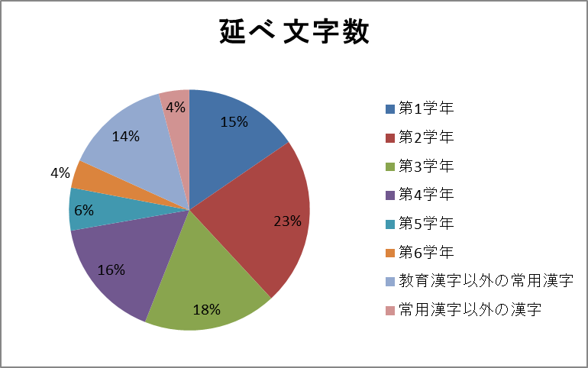
昭和ウルトラマン
漢字種 | 延べ  文字数 | 漢字（数） 初出順
漢字外 | 1758 | 省略
第1学年 | 22 | 手₍₂₎ 百₍₁₎ 正₍₁₎ 名₍₁₎ 火₍₁₎ 大₍₁₎ 空₍₁₎ 見₍₃₎ 赤₍₁₎ 力₍₁₎ 子₍₂₎ 気₍₃₎ 生₍₁₎ 男₍₂₎ 中₍₁₎
第2学年 | 60 | 星₍₅₎ 自₍₁₎ 光₍₄₎ 国₍₃₎ 来₍₁₂₎ 万₍₁₎ 門₍₁₎ 家₍₁₎ 地₍₃₎ 里₍₁₎ 父₍₂₎ 母₍₂₎ 方₍₁₎ 何₍₆₎ 後₍₁₎ 時₍₄₎ 行₍₁₎ 今₍₁₎ 言₍₁₎ 心₍₃₎ 遠₍₂₎ 教₍₁₎ 弱₍₁₎ 同₍₁₎ 知₍₁₎
第3学年 | 24 | 流₍₁₎ 等₍₃₎ 球₍₃₎ 進₍₁₎ 銀₍₁₎ 守₍₁₎ 起₍₂₎ 者₍₁₎ 平₍₁₎ 和₍₁₎ 予₍₁₎ 終₍₁₎ 君₍₃₎ 持₍₂₎ 負₍₁₎ 味₍₁₎
第4学年 | 15 | 治₍₁₎ 戦₍₂₎ 願₍₁₎ 最₍₁₎ 未₍₁₎ 然₍₂₎ 告₍₁₎ 勇₍₃₎ 愛₍₂₎ 泣₍₁₎
第5学年 | 10 | 敵₍₂₎ 義₍₁₎ 退₍₁₎ 河₍₁₎ 略₍₁₎ 燃₍₄₎
第6学年 | 13 | 胸₍₁₎ 我₍₃₎ 専₍₁₎ 郷₍₁₎ 宇₍₂₎ 宙₍₂₎ 秘₍₁₎ 忘₍₂₎
教育漢字以外の常用漢字 | 23 | 慢₍₁₎ 輝₍₅₎ 怪₍₂₎ 獣₍₂₎ 倒₍₁₎ 彼₍₁₎ 迫₍₁₎ 炎₍₂₎ 腕₍₂₎ 襲₍₁₎ 侵₍₁₎ 突₍₂₎ 涙₍₂₎
常用漢字以外の漢字 | 10 | 謎₍₁₎ 誰₍₅₎ 獅₍₂₎ 瞳₍₂₎
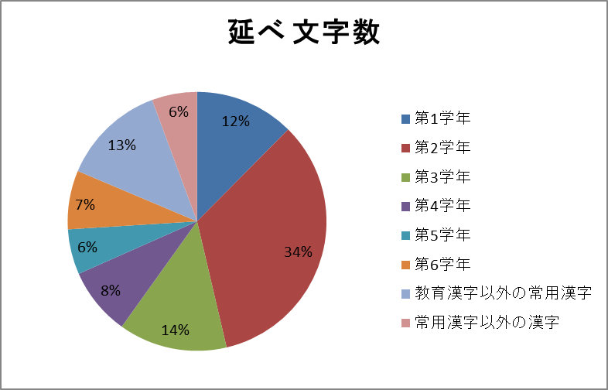
児童向け作品
漢字種 | 延べ  文字数 | 漢字（数） 初出順
漢字外 | 246798 | 省略
第1学年 | 10944 | 川₍₆₈₎ 一₍₇₁₉₎ 上₍₃₅₆₎ 町₍₈₆₎ 二₍₂₇₈₎ 人₍₇₅₀₎ 草₍₃₀₎ 火₍₅₅₎ 見₍₆₅₁₎ 手₍₂₅₄₎ 三₍₁₅₃₎ 百₍₂₃₎ 小₍₂₀₇₎ 山₍₁₇₇₎ 気₍₂₉₇₎ 日₍₃₂₅₎ 大₍₃₇₂₎ 金₍₉₁₎ 出₍₄₀₆₎ 五₍₅₅₎ 十₍₉₂₎ 年₍₁₂₉₎ 口₍₁₁₂₎ 立₍₁₈₈₎ 女₍₂₂₄₎ 子₍₅₃₅₎ 下₍₂₃₀₎ 目₍₁₄₆₎ 足₍₁₀₂₎ 音₍₉₉₎ 本₍₈₃₎ 力₍₆₁₎ 車₍₁₂₈₎ 中₍₄₄₃₎ 早₍₉₇₎ 入₍₁₂₇₎ 名₍₆₈₎ 生₍₂₂₁₎ 花₍₅₅₎ 円₍₁₄₎ 石₍₄₅₎ 四₍₄₄₎ 文₍₂₃₎ 字₍₁₃₎ 左₍₁₆₎ 右₍₂₂₎ 白₍₁₉₅₎ 耳₍₄₂₎ 空₍₁₄₇₎ 男₍₂₂₄₎ 正₍₃₃₎ 先₍₁₂₃₎ 天₍₈₃₎ 六₍₇₄₎ 休₍₂₆₎ 土₍₅₉₎ 田₍₇₆₎ 村₍₁₁₁₎ 月₍₅₃₎ 雨₍₂₆₎ 夕₍₃₅₎ 赤₍₆₃₎ 千₍₁₄₎ 七₍₂₂₎ 八₍₁₈₎ 貝₍₄₎ 林₍₂₀₄₎ 学₍₅₄₎ 校₍₄₉₎ 虫₍₁₆₎ 青₍₆₅₎ 木₍₁₃₁₎ 竹₍₁₄₎ 水₍₉₉₎ 犬₍₁₅₆₎ 九₍₄₎ 糸₍₁₂₎ 森₍₁₇₎ 玉₍₁₂₎ 王₍₁₃₎
第2学年 | 10674 | 海₍₇₆₎ 昼₍₂₃₎ 家₍₂₀₃₎ 米₍₁₇₎ 何₍₁₆₆₎ 話₍₁₂₀₎ 合₍₉₃₎ 今₍₁₈₂₎ 来₍₃₄₅₎ 言₍₂₂₇₎ 新₍₃₂₎ 当₍₆₈₎ 分₍₂₉₉₎ 顔₍₁₇₅₎ 角₍₁₈₎ 多₍₃₂₎ 切₍₇₃₎ 前₍₂₃₄₎ 時₍₂₁₅₎ 体₍₉₁₎ 内₍₆₃₎ 明₍₇₈₎ 間₍₂₁₇₎ 外₍₉₄₎ 自₍₂₄₉₎ 帰₍₁₁₅₎ 戸₍₅₅₎ 行₍₁₉₅₎ 声₍₂₁₀₎ 色₍₉₄₎ 図₍₇₎ 台₍₁₈₎ 聞₍₁₇₉₎ 夜₍₁₄₁₎ 黒₍₁₁₁₎ 思₍₄₃₁₎ 会₍₃₁₎ 同₍₆₃₎ 通₍₁₀₃₎ 知₍₁₃₃₎ 高₍₉₂₎ 売₍₃₅₎ 近₍₅₁₎ 方₍₂₈₇₎ 組₍₁₅₎ 考₍₈₁₎ 心₍₁₅₀₎ 交₍₁₁₎ 直₍₂₆₎ 形₍₁₈₎ 用₍₂₆₎ 春₍₉₈₎ 遠₍₁₁₁₎ 書₍₄₃₎ 引₍₈₅₎ 少₍₈₆₎ 電₍₂₂₎ 風₍₁₀₇₎ 万₍₇₎ 紙₍₃₁₎ 光₍₈₃₎ 父₍₅₈₎ 朝₍₅₀₎ 計₍₁₈₎ 読₍₇₎ 止₍₃₉₎ 後₍₁₀₄₎ 道₍₉₄₎ 理₍₃₈₎ 強₍₄₃₎ 鳴₍₅₉₎ 楽₍₂₃₎ 答₍₆₉₎ 親₍₆₃₎ 算₍₂₎ 頭₍₁₂₈₎ 弱₍₂₂₎ 西₍₄₂₎ 母₍₁₄₂₎ 地₍₈₁₎ 姉₍₃₇₎ 語₍₂₆₎ 室₍₂₄₎ 場₍₉₈₎ 弟₍₆₀₎ 夏₍₂₈₎ 茶₍₄₀₎ 毎₍₃₉₎ 歌₍₂₈₎ 鳥₍₁₅₀₎ 冬₍₂₃₎ 活₍₂₂₎ 記₍₈₎ 原₍₂₈₎ 食₍₉₇₎ 晴₍₁₃₎ 門₍₄₁₎ 野₍₃₃₎ 作₍₂₁₎ 秋₍₁₈₎ 南₍₁₆₎ 広₍₃₁₎ 東₍₂₃₎ 里₍₂₆₎ 北₍₃₈₎ 雲₍₃₉₎ 雪₍₄₀₎ 番₍₄₂₎ 矢₍₉₎ 太₍₂₆₇₎ 数₍₃₀₎ 馬₍₄₁₎ 才₍₅₎ 妹₍₂₂₎ 歩₍₁₀₆₎ 黄₍₁₃₎ 元₍₃₉₎ 回₍₂₃₎ 船₍₆₆₎ 毛₍₂₀₎ 公₍₁₁₄₎ 友₍₂₂₎ 半₍₂₇₎ 走₍₃₄₎ 細₍₁₇₎ 星₍₆₁₎ 店₍₃₈₎ 教₍₄₃₎ 兄₍₄₀₎ 工₍₄₆₎ 点₍₄₎ 羽₍₂₁₎ 画₍₁₂₎ 長₍₁₁₈₎ 国₍₇₁₎ 牛₍₉₃₎ 買₍₃₆₎ 午₍₁₁₎ 社₍₆₎ 寺₍₆₁₎ 汽₍₃₅₎ 魚₍₁₃₎ 谷₍₈₎ 園₍₉₎ 線₍₂₀₎ 古₍₁₆₎ 池₍₅₎ 科₍₄₎ 絵₍₃₆₎ 肉₍₈₎ 岩₍₁₉₎ 刀₍₁₉₎ 首₍₂₂₎ 京₍₁₃₎ 弓₍₅₎ 丸₍₅₎ 市₍₉₎
第3学年 | 5670 | 神₍₅₈₎ 暗₍₅₅₎ 階₍₃₄₎ 相₍₄₈₎ 悪₍₁₀₀₎ 度₍₁₄₉₎ 商₍₁₃₎ 実₍₆₆₎ 礼₍₂₄₎ 投₍₃₅₎ 取₍₇₀₎ 急₍₅₆₎ 想₍₁₈₎ 反₍₁₁₎ 意₍₄₁₎ 身₍₅₉₎ 次₍₃₂₎ 美₍₆₅₎ 苦₍₂₆₎ 所₍₈₀₎ 向₍₉₃₎ 悲₍₄₆₎ 指₍₂₉₎ 世₍₅₂₎ 命₍₇₁₎ 丁₍₁₈₎ 始₍₃₇₎ 住₍₄₉₎ 問₍₂₀₎ 味₍₃₃₎ 返₍₆₆₎ 事₍₁₃₀₎ 待₍₃₈₎ 者₍₁₀₈₎ 使₍₆₅₎ 決₍₁₃₎ 部₍₃₇₎ 屋₍₁₀₉₎ 開₍₃₈₎ 主₍₃₇₎ 去₍₁₇₎ 港₍₈₎ 調₍₁₀₎ 様₍₁₂₉₎ 打₍₄₀₎ 落₍₈₄₎ 追₍₂₄₎ 転₍₂₃₎ 役₍₁₁₎ 拾₍₂₈₎ 消₍₃₃₎ 筆₍₇₎ 真₍₅₀₎ 乗₍₄₆₎ 死₍₉₇₎ 起₍₆₂₎ 予₍₇₎ 終₍₂₂₎ 運₍₃₁₎ 葉₍₈₀₎ 物₍₁₃₄₎ 配₍₃₆₎ 服₍₁₃₎ 着₍₆₉₎ 両₍₃₃₎ 守₍₂₄₎ 代₍₂₉₎ 申₍₄₅₎ 速₍₁₇₎ 面₍₅₆₎ 息₍₄₇₎ 動₍₆₀₎ 勝₍₁₂₎ 送₍₂₀₎ 皮₍₁₀₎ 全₍₁₈₎ 集₍₂₂₎ 板₍₂₀₎ 感₍₂₉₎ 安₍₃₃₎ 血₍₁₇₎ 他₍₁₄₎ 局₍₅₎ 館₍₄₎ 重₍₄₇₎ 放₍₁₅₎ 係₍₅₎ 医₍₁₇₎ 病₍₆₅₎ 注₍₁₅₎ 表₍₁₄₎ 岸₍₃₅₎ 県₍₁₎ 湖₍₂₀₎ 第₍₁₀₎ 平₍₇₂₎ 波₍₂₀₎ 銀₍₁₄₎ 根₍₃₀₎ 発₍₇₎ 育₍₇₎ 酒₍₁₄₎ 植₍₇₎ 深₍₃₀₎ 鼻₍₂₉₎ 仕₍₆₀₎ 庭₍₂₂₎ 横₍₃₃₎ 持₍₁₂₂₎ 緑₍₁₀₎ 泳₍₆₎ 笛₍₅₂₎ 遊₍₂₈₎ 歯₍₃₎ 倍₍₅₎ 院₍₂₉₎ 柱₍₁₉₎ 進₍₁₂₎ 宮₍₁₁₎ 暑₍₅₎ 洋₍₂₂₎ 受₍₁₆₎ 飲₍₃₅₎ 助₍₃₆₎ 曲₍₁₉₎ 昭₍₁₎ 流₍₄₀₎ 業₍₈₎ 陽₍₃₈₎ 有₍₂₃₎ 由₍₁₀₎ 畑₍₁₂₎ 旅₍₂₄₎ 箱₍₃₄₎ 習₍₄₎ 昔₍₂₈₎ 軽₍₁₁₎ 負₍₁₈₎ 研₍₇₎ 究₍₅₎ 荷₍₁₅₎ 勉₍₃₎ 詩₍₁₎ 題₍₅₎ 品₍₅₎ 具₍₃₃₎ 寒₍₄₉₎ 炭₍₂₎ 湯₍₆₁₎ 君₍₂₃₎ 界₍₁₇₎ 球₍₇₎ 氷₍₉₎ 対₍₁₃₎ 幸₍₃₄₎ 福₍₂₄₎ 和₍₈₎ 温₍₇₎ 客₍₁₂₎ 鉄₍₅₆₎ 路₍₂₂₎ 橋₍₆₎ 宿₍₁₃₎ 島₍₄₄₎ 式₍₅₎ 州₍₆₎ 列₍₂₄₎ 駅₍₈₎ 油₍₁₀₎ 写₍₅₎ 号₍₂₎ 談₍₉₎ 員₍₄₎ 登₍₁₂₎ 都₍₃₀₎ 等₍₁₂₎ 帳₍₂₎ 整₍₁₎ 級₍₁₎ 委₍₁₎ 庫₍₄₎ 短₍₅₎ 化₍₁₀₎ 区₍₂₎ 定₍₅₎ 薬₍₁₁₎ 族₍₃₎ 皿₍₈₎ 練₍₁₎ 豆₍₃₀₎ 坂₍₁₎ 祭₍₂₎
第4学年 | 2640 | 印₍₁₃₎ 利₍₂₀₎ 加₍₁₂₎ 折₍₂₁₎ 差₍₂₀₎ 置₍₄₆₎ 別₍₂₆₎ 愛₍₁₆₎ 毒₍₁₀₎ 笑₍₇₅₎ 戦₍₂₆₎ 争₍₁₁₎ 得₍₁₄₎ 告₍₆₎ 労₍₆₎ 位₍₁₉₎ 挙₍₁₂₎ 好₍₄₉₎ 焼₍₂₅₎ 殺₍₄₃₎ 失₍₂₃₎ 然₍₃₆₎ 夫₍₃₀₎ 法₍₁₁₈₎ 泣₍₆₄₎ 衣₍₇₎ 察₍₁₂₎ 勇₍₁₈₎ 不₍₈₈₎ 議₍₄₄₎ 飛₍₁₁₈₎ 残₍₃₄₎ 念₍₇₎ 照₍₁₆₎ 果₍₈₎ 借₍₅₎ 静₍₃₂₎ 唱₍₅₎ 無₍₄₁₎ 最₍₃₂₎ 熱₍₂₄₎ 続₍₁₆₎ 伝₍₁₄₎ 浴₍₆₎ 願₍₁₂₎ 働₍₂₇₎ 変₍₅₅₎ 低₍₁₃₎ 約₍₈₎ 束₍₆₎ 便₍₂₎ 敗₍₄₎ 改₍₁₎ 養₍₄₎ 結₍₁₈₎ 覚₍₂₄₎ 類₍₃₎ 牧₍₁₎ 未₍₂₁₎ 節₍₁₂₎ 関₍₃₃₎ 連₍₂₂₎ 成₍₇₎ 功₍₁₎ 完₍₂₎ 良₍₁₁₎ 席₍₃₎ 周₍₁₃₎ 囲₍₁₅₎ 景₍₁₃₎ 器₍₅₎ 歴₍₂₎ 史₍₂₎ 倉₍₈₎ 浅₍₁₎ 初₍₂₁₎ 飯₍₁₃₎ 仲₍₁₇₎ 例₍₁₁₎ 松₍₁₁₎ 信₍₁₂₎ 灯₍₁₆₎ 側₍₃₀₎ 機₍₂₈₎ 付₍₁₆₎ 救₍₈₎ 案₍₁₇₎ 芸₍₁₂₎ 健₍₂₎ 康₍₁₎ 求₍₅₎ 冷₍₂₆₎ 建₍₁₃₎ 喜₍₂₈₎ 象₍₅₎ 博₍₃₎ 鏡₍₁₀₎ 徒₍₁₁₎ 老₍₅₂₎ 街₍₁₃₎ 的₍₇₎ 積₍₁₄₎ 昨₍₁₉₎ 達₍₆₁₎ 材₍₇₎ 観₍₂₎ 児₍₁₁₎ 極₍₉₎ 候₍₂₎ 散₍₂₄₎ 包₍₇₎ 停₍₇₎ 固₍₃₎ 菜₍₅₎ 芽₍₃₃₎ 希₍₆₎ 望₍₁₈₎ 費₍₅₎ 産₍₁₀₎ 令₍₃₎ 卒₍₃₎ 特₍₅₎ 胃₍₁₎ 漁₍₁₎ 量₍₂₎ 以₍₁₀₎ 貨₍₁₁₎ 粉₍₄₎ 季₍₃₎ 旗₍₅₎ 要₍₅₎ 士₍₄₆₎ 兵₍₅₁₎ 参₍₈₎ 辺₍₁₄₎ 孫₍₁₁₎ 梅₍₁₎ 軍₍₄₎ 種₍₈₎ 給₍₃₎ 治₍₁₉₎ 陸₍₄₎ 必₍₆₎ 巣₍₂₎ 堂₍₄₎ 末₍₄₎ 祝₍₁₎ 料₍₁₉₎ 満₍₆₎ 臣₍₁₃₎ 底₍₂₁₎ 英₍₆₎ 紀₍₁₎ 共₍₃₎ 氏₍₁₆₎ 説₍₂₎ 順₍₂₎ 単₍₁₎ 栄₍₃₎ 管₍₁₎ 航₍₁₎ 貯₍₁₎ 輪₍₁₂₎ 型₍₁₎ 選₍₂₎ 郡₍₇₎ 試₍₂₎ 司₍₉₎ 府₍₂₎ 官₍₁₎ 帯₍₂₎ 省₍₁₎ 隊₍₂₎ 害₍₂₎ 札₍₁₎ 塩₍₄₎ 辞₍₂₎ 径₍₁₎ 賞₍₁₎ 民₍₁₎ 努₍₁₎ 清₍₃₎
第5学年 | 1574 | 支₍₂₈₎ 応₍₂₎ 居₍₄₄₎ 久₍₄₎ 眼₍₇₉₎ 際₍₁₆₎ 往₍₂₃₎ 益₍₁₎ 容₍₁₃₎ 句₍₃₎ 領₍₄₎ 確₍₃₎ 情₍₁₃₎ 張₍₄₅₎ 独₍₁₃₎ 退₍₂₉₎ 在₍₁₀₎ 移₍₁₂₎ 似₍₁₂₎ 略₍₁₁₎ 余₍₁₇₎ 程₍₂₇₎ 破₍₂₃₎ 額₍₆₎ 貸₍₆₎ 銅₍₃₎ 現₍₃₃₎ 夢₍₄₂₎ 限₍₁₁₎ 減₍₈₎ 状₍₁₃₎ 燃₍₁₃₎ 寄₍₃₁₎ 易₍₅₎ 故₍₁₃₎ 性₍₁₇₎ 経₍₁₁₎ 舎₍₁₂₎ 準₍₅₎ 備₍₆₎ 判₍₁₀₎ 断₍₈₎ 師₍₈₈₎ 構₍₁₀₎ 快₍₁₀₎ 絶₍₂₆₎ 興₍₄₎ 因₍₂₎ 河₍₅₎ 群₍₁₀₎ 墓₍₉₎ 格₍₅₎ 旧₍₃₎ 貧₍₂₁₎ 総₍₃₎ 績₍₆₎ 舌₍₉₎ 罪₍₄₎ 復₍₅₎ 険₍₉₎ 雑₍₇₎ 団₍₄₎ 職₍₂₆₎ 修₍₆₎ 承₍₄₎ 暴₍₁₃₎ 弁₍₁₀₎ 解₍₅₎ 許₍₆₎ 術₍₁₄₎ 質₍₁₄₎ 技₍₃₎ 過₍₃₂₎ 飼₍₁₀₎ 造₍₂₄₎ 製₍₁₅₎ 評₍₁₎ 精₍₂₎ 素₍₄₎ 謝₍₅₎ 価₍₂₎ 報₍₄₎ 厚₍₅₎ 常₍₁₈₎ 妻₍₁₃₎ 境₍₆₎ 保₍₂₎ 護₍₄₎ 慣₍₄₎ 留₍₉₎ 証₍₆₎ 恩₍₅₎ 災₍₂₎ 銭₍₃₈₎ 枝₍₂₄₎ 増₍₄₎ 測₍₁₎ 可₍₁₈₎ 制₍₇₎ 勢₍₃₀₎ 任₍₃₎ 務₍₂₎ 非₍₁₀₎ 武₍₂₁₎ 混₍₃₎ 敵₍₇₎ 招₍₂₎ 衛₍₅₀₎ 志₍₃₎ 徳₍₉₎ 肥₍₂₎ 営₍₂₎ 率₍₂₎ 逆₍₁₀₎ 比₍₇₎ 布₍₁₁₎ 能₍₂₎ 個₍₂₎ 迷₍₃₎ 婦₍₂₎ 効₍₁₎ 設₍₂₎ 編₍₂₎ 像₍₄₎ 再₍₂₎ 態₍₂₎ 採₍₁₎ 築₍₂₎ 均₍₂₎ 接₍₅₎ 授₍₁₎ 査₍₁₄₎ 件₍₁₎ 祖₍₂₎ 織₍₁₎ 損₍₅₎ 条₍₁₎ 仏₍₂₎ 検₍₂₎ 綿₍₁₎ 提₍₃₎ 導₍₁₎ 規₍₁₎ 則₍₁₎ 財₍₄₎ 防₍₂₎ 責₍₃₎ 識₍₁₎ 属₍₂₎ 序₍₁₎ 桜₍₁₎ 義₍₁₈₎ 富₍₂₎ 禁₍₁₎ 豊₍₁₎ 賛₍₁₎ 複₍₁₎ 幹₍₁₎ 版₍₁₎ 永₍₁₎
第6学年 | 1862 | 巻₍₁₅₎ 論₍₉₎ 枚₍₂₇₎ 頂₍₁₂₎ 私₍₂₀₂₎ 我₍₃₄₎ 胸₍₃₃₎ 呼₍₅₀₎ 忘₍₃₆₎ 窓₍₄₉₎ 痛₍₁₅₎ 刻₍₁₂₎ 若₍₇₄₎ 棒₍₁₈₎ 段₍₁₁₎ 疑₍₉₎ 警₍₆₎ 署₍₃₎ 片₍₂₅₎ 貴₍₁₀₎ 射₍₁₎ 映₍₁₅₎ 探₍₂₆₎ 供₍₁₆₂₎ 机₍₅₎ 拡₍₂₎ 降₍₃₇₎ 姿₍₆₉₎ 穴₍₃₈₎ 背₍₃₀₎ 捨₍₈₎ 厳₍₉₎ 訳₍₆₎ 訪₍₂₎ 困₍₃₃₎ 存₍₈₎ 亡₍₃₎ 割₍₇₎ 暖₍₁₄₎ 危₍₂₅₎ 並₍₂₀₎ 奮₍₄₎ 砂₍₅₎ 晩₍₄₁₎ 城₍₅₁₎ 潮₍₂₎ 納₍₃₁₎ 裏₍₂₄₎ 針₍₆₎ 忠₍₄₎ 諸₍₅₎ 郷₍₁₀₎ 暮₍₃₉₎ 勤₍₃₎ 紅₍₁₄₎ 衆₍₃₎ 乱₍₁₉₎ 樹₍₄₎ 盛₍₁₀₎ 障₍₃₎ 傷₍₆₎ 届₍₄₎ 賃₍₂₎ 骨₍₁₈₎ 灰₍₅₎ 処₍₅₎ 乳₍₁₈₎ 臓₍₄₎ 幼₍₂₎ 激₍₆₎ 閉₍₁₂₎ 除₍₁₂₎ 異₍₃₎ 宇₍₄₎ 宙₍₄₎ 裁₍₃₎ 奏₍₂₎ 熟₍₂₎ 難₍₁₄₎ 垂₍₈₎ 派₍₂₁₎ 純₍₁₎ 干₍₂₎ 腹₍₃₀₎ 吸₍₄₎ 欲₍₉₎ 担₍₂₎ 郵₍₁₎ 尺₍₅₎ 層₍₂₎ 筋₍₁₎ 染₍₄₎ 座₍₃₀₎ 宝₍₂₎ 収₍₃₎ 洗₍₆₎ 済₍₃₎ 寸₍₇₎ 翌₍₈₎ 将₍₁₈₎ 己₍₁₂₎ 覧₍₁₄₎ 皇₍₈₎ 否₍₄₎ 装₍₃₎ 誠₍₁₎ 域₍₁₎ 肺₍₅₎ 誌₍₂₎ 優₍₅₎ 簡₍₁₎ 従₍₅₎ 秘₍₃₎ 看₍₅₎ 補₍₁₎ 就₍₁₎ 縦₍₂₎ 視₍₂₎ 朗₍₃₎ 至₍₂₎ 沿₍₂₎ 庁₍₁₎ 宣₍₁₎ 仁₍₂₎ 源₍₂₎ 密₍₂₎ 蒸₍₅₎ 模₍₇₎ 専₍₂₎ 宗₍₁₎ 臨₍₁₎ 株₍₁₎ 脳₍₁₎ 孝₍₁₎ 蚕₍₁₎ 延₍₃₎ 泉₍₃₎ 幕₍₁₎ 値₍₁₎ 縮₍₁₎ 穀₍₁₎ 善₍₁₎
教育漢字以外の常用漢字 | 5415 | 介₍₈₎ 薄₍₁₅₎ 婆₍₁₀₃₎ 亜₍₅₎ 頻₍₂₎ 占₍₂₂₎ 頼₍₂₂₎ 煙₍₂₇₎ 御₍₁₈₅₎ 惜₍₁₂₎ 沢₍₁₆₎ 又₍₁₆₎ 微₍₉₎ 浮₍₃₁₎ 違₍₃₆₎ 恵₍₁₀₎ 愚₍₅₎ 睡₍₇₎ 黙₍₃₃₎ 伺₍₂₎ 脅₍₂₎ 絞₍₁₎ 硝₍₆₎ 寂₍₈₎ 眺₍₁₅₎ 怒₍₂₁₎ 途₍₂₁₎ 端₍₂₁₎ 突₍₅₀₎ 荒₍₁₉₎ 握₍₁₁₎ 魔₍₅₉₎ 腕₍₁₅₎ 隠₍₂₇₎ 影₍₂₄₎ 嬢₍₃₉₎ 香₍₂₃₎ 妙₍₄₈₎ 為₍₁₁₎ 怖₍₁₁₎ 唇₍₆₎ 剛₍₃₎ 踏₍₁₉₎ 奥₍₂₈₎ 拍₍₁₁₎ 胆₍₁₀₎ 床₍₂₂₎ 掃₍₁₁₎ 皆₍₂₁₎ 兼₍₁₄₎ 旋₍₁₎ 逃₍₅₀₎ 戻₍₂₀₎ 訴₍₄₎ 懲₍₂₎ 懐₍₆₎ 鉛₍₄₎ 跡₍₁₃₎ 恐₍₄₆₎ 敷₍₉₎ 漂₍₅₎ 炉₍₁₅₎ 懸₍₁₆₎ 震₍₁₇₎ 欺₍₂₎ 祈₍₄₎ 慢₍₁₀₎ 伏₍₁₁₎ 寝₍₂₀₎ 触₍₆₎ 盗₍₂₀₎ 忍₍₉₎ 透₍₉₎ 罰₍₁₎ 暫₍₈₎ 驚₍₄₄₎ 憎₍₉₎ 露₍₇₎ 顕₍₃₎ 躍₍₆₎ 炎₍₁₇₎ 唯₍₅₎ 尋₍₁₅₎ 襟₍₂₎ 髪₍₇₈₎ 振₍₂₈₎ 遅₍₄₎ 錠₍₃₎ 押₍₁₈₎ 叫₍₂₉₎ 響₍₁₈₎ 倒₍₁₈₎ 肩₍₉₎ 裂₍₉₎ 肝₍₁₎ 丈₍₁₃₎ 駄₍₁₀₎ 眠₍₂₉₎ 堪₍₆₎ 了₍₁₎ 抱₍₂₈₎ 仰₍₂₁₎ 瞬₍₈₎ 秀₍₁₎ 伯₍₁₅₎ 払₍₇₎ 歳₍₅₎ 彼₍₁₀₂₎ 紹₍₄₎ 幾₍₃₂₎ 泊₍₁₂₎ 芝₍₁₃₎ 狩₍₃₎ 猟₍₁₀₎ 沼₍₃₎ 湿₍₃₎ 屈₍₈₎ 撃₍₄₎ 偶₍₃₎ 衰₍₂₎ 療₍₁₎ 妄₍₂₎ 泥₍₂₁₎ 銃₍₄₎ 疲₍₁₅₎ 帽₍₄₄₎ 玄₍₁₄₎ 垣₍₈₎ 衝₍₅₎ 避₍₂₎ 乾₍₈₎ 幽₍₁₎ 霊₍₈₎ 嫌₍₉₎ 掘₍₈₎ 即₍₂₎ 浦₍₄₆₎ 江₍₁₇₎ 紫₍₉₎ 丘₍₁₂₎ 凡₍₂₎ 崎₍₂₎ 姓₍₉₎ 塚₍₁₎ 郎₍₂₃₄₎ 杉₍₃₎ 乏₍₁₂₎ 粒₍₇₎ 陰₍₅₎ 娘₍₂₂₎ 尾₍₁₉₎ 舟₍₅₎ 壁₍₂₄₎ 咲₍₁₉₎ 縁₍₁₇₎ 腰₍₂₇₎ 汁₍₃₎ 甲₍₁₇₎ 渡₍₃₃₎ 冒₍₃₎ 竜₍₆₎ 蓄₍₃₎ 井₍₂₃₎ 涙₍₂₈₎ 迎₍₇₎ 離₍₁₁₎ 雇₍₉₎ 暇₍₄₎ 汚₍₁₅₎ 伸₍₅₎ 酔₍₅₎ 鋭₍₂₎ 吹₍₇₀₎ 鮮₍₃₎ 捕₍₁₇₎ 喚₍₅₎ 吉₍₉₉₎ 哀₍₂₃₎ 怪₍₂₃₎ 奴₍₁₅₎ 珍₍₁₉₎ 栽₍₁₎ 培₍₁₎ 陶₍₁₎ 彫₍₃₎ 描₍₂₉₎ 翼₍₂₎ 鋳₍₁₎ 隣₍₁₃₎ 唐₍₂₎ 扱₍₁₎ 遣₍₄₎ 奇₍₄₎ 狂₍₉₎ 騒₍₁₇₎ 滅₍₈₎ 汗₍₃₎ 越₍₁₁₎ 涼₍₃₎ 催₍₃₎ 綱₍₂₂₎ 掛₍₂₄₎ 柳₍₁₎ 傾₍₇₎ 雷₍₁₁₎ 滴₍₈₎ 耐₍₁₎ 畜₍₆₎ 猛₍₄₎ 込₍₆₀₎ 軒₍₁₄₎ 贈₍₁₎ 控₍₃₎ 暁₍₅₎ 駆₍₅₎ 如₍₁₎ 怠₍₃₎ 疾₍₁₎ 闘₍₈₎ 徴₍₁₎ 遇₍₇₎ 載₍₃₎ 雄₍₃₈₎ 鉢₍₄₎ 凍₍₄₎ 換₍₃₎ 獣₍₁₆₎ 沸₍₂₎ 煮₍₂₎ 僕₍₁₂₅₎ 慰₍₄₎ 恥₍₁₀₎ 澄₍₆₎ 霜₍₂₎ 輝₍₁₁₎ 坊₍₆₃₎ 壇₍₁₄₎ 邪₍₅₎ 揺₍₁₄₎ 沈₍₁₇₎ 盲₍₉₎ 堅₍₇₎ 抗₍₂₎ 磨₍₂₎ 征₍₂₎ 紡₍₅₎ 芋₍₁₎ 喫₍₂₎ 斗₍₅₎ 弾₍₁₄₎ 跳₍₃₎ 威₍₅₎ 悔₍₄₎ 姫₍₁₁₃₎ 崩₍₄₎ 隔₍₁₎ 殿₍₄₂₎ 飾₍₇₎ 飽₍₆₎ 献₍₁₎ 柔₍₆₎ 履₍₁₎ 侍₍₂₂₎ 愉₍₅₎ 窮₍₅₎ 更₍₆₎ 茂₍₄₎ 恋₍₉₎ 舞₍₁₉₎ 濃₍₁₀₎ 漠₍₁₎ 宴₍₂₎ 掌₍₈₎ 杯₍₈₎ 漬₍₁₎ 互₍₉₎ 匹₍₄₆₎ 殴₍₂₎ 滑₍₄₎ 叔₍₂₎ 傍₍₅₎ 硬₍₂₎ 吐₍₅₎ 擦₍₆₎ 隅₍₇₎ 渦₍₁₅₎ 却₍₁₎ 裕₍₂₎ 緒₍₁₈₎ 慌₍₃₎ 悟₍₆₎ 焦₍₂₎ 脱₍₄₎ 墜₍₂₎ 紛₍₂₎ 猫₍₇₎ 砕₍₈₎ 壊₍₁₎ 臭₍₁₎ 緩₍₂₎ 潜₍₂₎ 抜₍₁₆₎ 詰₍₁₎ 鼓₍₂₎ 冗₍₁₎ 覆₍₄₎ 据₍₃₎ 憶₍₃₎ 戯₍₁₂₎ 畳₍₆₎ 褒₍₈₎ 拙₍₁₎ 拠₍₄₎ 胴₍₅₎ 促₍₂₎ 恨₍₄₎ 魂₍₇₎ 菓₍₁₃₎ 曇₍₂₎ 卸₍₂₎ 憂₍₁₎ 縄₍₅₎ 与₍₃₎ 鬼₍₆₃₎ 溝₍₂₎ 房₍₁₀₎ 浜₍₈₎ 添₍₃₎ 艦₍₁₎ 麗₍₃₎ 帆₍₅₎ 塗₍₁₄₎ 齢₍₃₎ 舶₍₁₎ 墨₍₄₎ 卓₍₇₎ 揚₍₄₎ 鐘₍₃₎ 銘₍₁₎ 癖₍₂₎ 勘₍₄₂₎ 脚₍₆₎ 獲₍₁₎ 埋₍₅₎ 繁₍₉₎ 肌₍₂₎ 朽₍₂₎ 廊₍₁₀₎ 漏₍₂₎ 腐₍₄₎ 偉₍₅₎ 鶏₍₉₎ 縛₍₂₎ 柄₍₁₅₎ 奉₍₅₎ 僧₍₂₃₎ 慕₍₂₎ 葬₍₅₎ 鈴₍₂₎ 淡₍₁₎ 懇₍₂₎ 弔₍₁₎ 穫₍₁₎ 伐₍₄₎ 洞₍₁₆₎ 誘₍₁₎ 霧₍₄₎ 慮₍₅₎ 劣₍₁₎ 虜₍₂₎ 岐₍₁₎ 蛇₍₁₀₎ 峰₍₈₎ 及₍₃₎ 陣₍₄₎ 卑₍₁₎ 孔₍₄₎ 致₍₂₎ 聴₍₁₎ 遮₍₂₎ 婿₍₁₎ 嫁₍₁₎ 刃₍₂₎ 華₍₄₎ 請₍₂₎ 称₍₂₎ 趣₍₁₎ 巡₍₁₆₎ 侵₍₁₎ 犠₍₁₎ 牲₍₁₎ 襲₍₂₎ 狭₍₂₎ 鈍₍₁₎ 騎₍₁₎ 紳₍₂₆₎ 忙₍₂₎ 儀₍₁₎ 湾₍₂₎ 弦₍₁₎ 患₍₃₎ 挿₍₂₎ 繰₍₅₎ 裸₍₂₎ 締₍₄₎ 傑₍₅₎ 稼₍₂₎ 軟₍₁₎ 架₍₁₎ 幻₍₄₎ 茎₍₁₎ 敢₍₄₎ 孤₍₂₎ 慈₍₁₎ 診₍₁₎ 靴₍₉₎ 猿₍₄₎ 餓₍₃₎ 監₍₃₁₎ 督₍₃₁₎ 含₍₃₎ 箇₍₁₎ 濯₍₂₎ 倹₍₁₎ 煩₍₁₎ 鎖₍₁₁₎ 烈₍₃₎ 幅₍₃₎ 帝₍₂₎ 獄₍₁₄₎ 膜₍₁₎ 斉₍₄₎ 枠₍₁₎ 斜₍₂₎ 敏₍₂₎ 巧₍₃₎ 粛₍₁₎ 寧₍₁₎ 歓₍₅₎ 猶₍₁₎ 悠₍₂₎ 佐₍₄₎ 侮₍₂₎ 辱₍₂₎ 顧₍₁₎ 削₍₂₎ 菊₍₂₎ 寛₍₄₎ 廷₍₁₎ 撲₍₆₎ 召₍₈₎ 麻₍₂₎ 双₍₁₎ 悦₍₁₎ 鍛₍₄₎ 錬₍₁₎ 甚₍₁₎ 泡₍₂₎ 婚₍₁₎ 奪₍₄₎ 悩₍₄₎ 呉₍₆₎ 封₍₁₎ 摩₍₁₎ 嘆₍₂₎ 塔₍₁₎ 賜₍₁₎ 昇₍₅₎ 誇₍₂₎ 藻₍₁₎ 羅₍₇₎ 陵₍₃₎ 充₍₂₎ 匠₍₁₎ 宵₍₂₎ 是₍₁₎ 扉₍₂₁₎ 剣₍₄₎ 浪₍₅₎ 尼₍₁₎ 滞₍₁₎ 吟₍₃₎ 替₍₁₎ 般₍₁₎ 凝₍₂₎ 循₍₁₎ 環₍₂₎ 膨₍₁₎ 脹₍₁₎ 砲₍₈₎ 賢₍₂₎ 瀬₍₂₎ 到₍₄₎ 瓶₍₂₎ 酢₍₅₎ 尽₍₃₎ 丹₍₃₎ 縫₍₁₎ 琴₍₁₎ 審₍₁₎ 仙₍₁₈₎ 冠₍₁₂₎ 宜₍₁₎ 粗₍₂₎ 岳₍₂₎ 嚇₍₃₎ 稲₍₃₎ 抑₍₁₎ 漸₍₁₎ 攻₍₁₎ 戒₍₄₎ 貫₍₁₎ 釈₍₁₎ 緊₍₁₎ 泰₍₁₎ 桃₍₃₎ 渋₍₁₎ 釣₍₁₉₎ 浸₍₁₎ 袋₍₁₎ 抵₍₃₎ 塀₍₃₎ 紋₍₁₎ 逐₍₁₎ 漆₍₁₎ 醜₍₂₎ 附₍₂₎ 依₍₂₎ 遂₍₁₎ 迫₍₁₎ 彰₍₁₎ 豪₍₁₎ 荘₍₁₎ 穂₍₁₎ 糧₍₁₎ 渓₍₁₎ 逸₍₁₎ 頑₍₁₎ 陳₍₂₎ 棚₍₂₎ 乙₍₁₀₎ 丙₍₁₇₎ 誉₍₁₎ 謹₍₁₎ 励₍₁₎ 携₍₂₎ 沖₍₆₎ 枯₍₅₎ 堤₍₁₎ 募₍₁₎ 渇₍₁₎ 較₍₁₎ 辛₍₃₎ 憤₍₁₎ 禍₍₃₎ 彩₍₁₎ 薫₍₁₎ 癒₍₁₎ 併₍₁₎ 網₍₂₎ 免₍₁₎ 酷₍₁₎ 廃₍₁₎
常用漢字以外の漢字 | 2127 | 芥₍₄₎ 龍₍₃₎ 之₍₄₎ 那₍₁₇₎ 或₍₈₎ 嘲₍₅₎ 頃₍₂₆₎ 碌₍₃₎ 勿₍₉₎ 弗₍₃₎ 貰₍₁₂₎ 啣₍₄₎ 狡₍₃₎ 猾₍₃₎ 忽₍₅₎ 儲₍₁₎ 蓮₍₇₎ 頬₍₇₎ 蝋₍₃₎ 叱₍₆₎ 俯₍₂₎ 雛₍₁₎ 仔₍₁₎ 頸₍₅₎ 愈₍₁₎ 莫₍₄₎ 迦₍₄₎ 箒₍₂₎ 誰₍₃₅₎ 叩₍₈₎ 呆₍₈₎ 楫₍₁₎ 匆₍₁₎ 噂₍₅₎ 罵₍₄₎ 股₍₂₎ 梯₍₂₎ 駈₍₁₅₎ 睨₍₉₎ 窺₍₃₎ 藤₍₄₃₎ 挺₍₂₎ 攫₍₁₎ 嘘₍₄₎ 咄₍₄₎ 嗟₍₄₎ 塞₍₂₎ 鴉₍₁₎ 啼₍₁₎ 廻₍₂₀₎ 虎₍₆₎ 躱₍₁₎ 掴₍₆₎ 呟₍₃₎ 燈₍₈₎ 匂₍₈₎ 滲₍₂₎ 呪₍₃₎ 椅₍₈₎ 坐₍₁₁₎ 蝙₍₂₎ 蝠₍₂₎ 蒼₍₈₎ 鑼₍₁₎ 嗄₍₂₎ 殆₍₄₎ 鍵₍₅₎ 覗₍₈₎ 喘₍₃₎ 頓₍₁₎ 憐₍₂₎ 洩₍₄₎ 耄₍₁₎ 蓋₍₉₎ 阿₍₆₎ 摺₍₁₎ 剥₍₁₁₎ 腎₍₂₎ 怯₍₃₎ 毫₍₁₎ 戴₍₂₎ 憑₍₂₎ 凭₍₂₎ 眉₍₁₆₎ 屍₍₁₎ 骸₍₁₎ 囁₍₅₎ 挨₍₅₎ 拶₍₅₎ 姪₍₈₎ 咬₍₁₎ 凄₍₁₂₎ 唸₍₁₄₎ 吠₍₁₂₎ 霞₍₁₆₎ 茨₍₁₎ 筑₍₁₎ 岡₍₁₎ 乞₍₂₄₎ 讐₍₃₎ 圃₍₆₎ 睦₍₁₎ 唄₍₁₀₎ 倦₍₁₎ 餡₍₈₎ 呑₍₇₎ 肴₍₁₎ 此₍₁₀₎ 隙₍₁₂₎ 醒₍₁₎ 其₍₇₎ 惹₍₁₎ 而₍₁₎ 罹₍₁₎ 畢₍₁₎ 竟₍₁₎ 箪₍₁₎ 笥₍₁₎ 窶₍₁₎ 悄₍₁₎ 膳₍₃₎ 罐₍₁₎ 餌₍₉₎ 凧₍₁₎ 蔭₍₅₎ 憫₍₂₎ 俺₍₂₇₎ 智₍₃₎ 慧₍₄₎ 噛₍₂₂₎ 歎₍₃₎ 濠₍₂₎ 瞳₍₄₎ 熊₍₇₂₎ 喉₍₂₎ 鮭₍₁₇₎ 爪₍₇₎ 顎₍₂₎ 稽₍₁₎ 烏₍₂₎ 葦₍₁₎ 茅₍₁₎ 嬉₍₈₎ 嘗₍₂₎ 勾₍₅₎ 賑₍₈₎ 庇₍₁₎ 燭₍₂₎ 煤₍₂₎ 唾₍₂₎ 鱗₍₁₎ 蹌₍₁₎ 踉₍₁₎ 竦₍₁₎ 爛₍₁₎ 尻₍₉₎ 牙₍₁₀₎ 崖₍₁₎ 這₍₂₁₎ 檻₍₂₎ 暢₍₁₎ 嗅₍₁₆₎ 轟₍₃₎ 辿₍₁₎ 筵₍₁₀₎ 狙₍₄₎ 楯₍₁₎ 喧₍₂₎ 嘩₍₂₎ 鹿₍₁₆₎ 鰹₍₁₎ 汝₍₅₎ 飴₍₃₈₎ 濘₍₂₎ 轍₍₁₎ 轢₍₄₎ 鬱₍₁₎ 巾₍₂₎ 宛₍₁₎ 昏₍₂₎ 葡₍₁₃₎ 萄₍₁₃₎ 綺₍₃₎ 藍₍₄₎ 羨₍₃₎ 臆₍₇₎ 屹₍₃₎ 溌₍₁₎ 垢₍₁₎ 呶₍₁₎ 溜₍₁₎ 肱₍₁₎ 叶₍₂₎ 淋₍₄₎ 撫₍₄₎ 頷₍₁₎ 蔓₍₁₎ 膝₍₄₎ 喰₍₁₄₎ 痩₍₄₎ 辷₍₁₎ 鋏₍₁₎ 麓₍₅₎ 狐₍₁₀₎ 狢₍₁₎ 鼠₍₂₎ 鉈₍₁₎ 蹴₍₈₎ 馳₍₈₎ 梢₍₃₎ 歪₍₁₎ 隈₍₁₎ 裡₍₂₎ 框₍₁₎ 鉤₍₅₎ 焚₍₁₎ 旦₍₆₎ 槌₍₂₎ 脊₍₁₎ 葛₍₈₎ 彦₍₅₄₎ 樵₍₆₎ 斑₍₇₎ 叉₍₇₎ 逞₍₃₎ 跨₍₁₀₎ 叮₍₃₎ 嚀₍₃₎ 云₍₈₀₎ 駒₍₁₀₎ 蜃₍₁₁₎ 櫛₍₇₎ 裾₍₁₎ 袖₍₄₎ 逢₍₆₎ 笠₍₁₁₎ 棲₍₁₎ 蜘₍₁₈₎ 蛛₍₁₈₎ 脇₍₃₎ 聳₍₁₎ 孕₍₁₎ 惚₍₂₎ 筈₍₁₎ 妬₍₃₎ 揃₍₄₎ 捲₍₅₎ 遥₍₂₎ 鎧₍₃₎ 兜₍₂₎ 雀₍₅₎ 霰₍₁₎ 眩₍₁₎ 凜₍₁₎ 斬₍₃₎ 浩₍₁₎ 煉₍₇₎ 瓦₍₇₎ 苔₍₁₎ 套₍₂₎ 遁₍₃₎ 蔑₍₁₎ 枕₍₅₎ 濡₍₅₎ 鋲₍₄₎ 梁₍₂₈₎ 馴₍₂₎ 爺₍₃₈₎ 曖₍₁₎ 昧₍₁₎ 伜₍₂₎ 阪₍₂₎ 拭₍₂₎ 醤₍₁₎ 樽₍₂₎ 碗₍₂₄₎ 撥₍₁₎ 鈎₍₁₎ 托₍₁₎ 吊₍₃₎ 廓₍₁₎ 碇₍₁₎ 玩₍₃₎ 桁₍₁₎ 塵₍₃₎ 芯₍₁₎ 亀₍₁₎ 顫₍₄₎ 桶₍₅₎ 閃₍₂₎ 瞼₍₁₎ 鳶₍₁₎ 彌₍₁₎ 汲₍₂₎ 斐₍₁₎ 逗₍₂₎ 琵₍₂₅₎ 琶₍₂₅₎ 妾₍₁₎ 蘇₍₁₎ 仇₍₁₎ 兇₍₂₎ 闇₍₇₎ 蛤₍₂₎ 欣₍₁₎ 訊₍₂₎ 舳₍₁₎ 薩₍₁₎ 叡₍₁₎ 辻₍₂₎ 侶₍₁₎ 卿₍₁₎ 杖₍₅₎ 屑₍₂₎ 蟹₍₄₎ 弥₍₄₎ 陀₍₄₎ 耽₍₁₎ 偲₍₁₎ 閂₍₁₎ 襖₍₁₎ 噎₍₂₎ 胄₍₁₎ 籠₍₁₎ 掻₍₃₎ 吃₍₁₎ 諦₍₁₎ 渾₍₁₎ 寅₍₁₎ 虹₍₁₎ 靡₍₂₎ 雹₍₁₎ 疋₍₄₎ 兎₍₂₎ 斯₍₅₎ 尤₍₁₎ 釘₍₂₎ 尖₍₂₎ 壺₍₇₎ 俄₍₂₎ 簔₍₁₎ 杜₍₆₇₎ 洛₍₉₎ 昌₍₁₎ 紗₍₁₎ 痕₍₁₎ 眇₍₄₎ 贅₍₆₎ 蘭₍₁₎ 桂₍₁₎ 牡₍₃₎ 錦₍₁₎ 誂₍₁₎ 竺₍₂₎ 翡₍₁₎ 翠₍₁₎ 瑪₍₁₎ 瑙₍₁₎ 椀₍₃₎ 夥₍₁₎ 慳₍₁₎ 貪₍₁₎ 峨₍₁₀₎ 鬢₍₁₎ 梧₍₁₎ 哮₍₁₎ 瀑₍₁₎ 戟₍₄₎ 嗔₍₁₎ 闢₍₁₎ 憚₍₁₎ 噤₍₁₎ 眷₍₁₎ 槍₍₂₎ 袍₍₁₎ 閻₍₈₎ 跪₍₁₎ 唖₍₁₎ 笏₍₁₎ 鬚₍₁₎ 呵₍₁₎ 畏₍₂₎ 杵₍₁₎ 撞₍₁₎ 鍋₍₂₎ 噌₍₃₎ 鷹₍₁₎ 鞭₍₅₎ 悶₍₁₎ 嘶₍₁₎ 怨₍₁₎ 頚₍₁₎ 罩₍₁₎ 榎₍₁₄₎ 畠₍₂₎ 橿₍₅₎ 竿₍₆₎ 栗₍₄₎ 胡₍₂₎ 鰍₍₃₎ 礫₍₂₎ 袷₍₁₎ 苞₍₁₇₎ 藁₍₁₎ 騙₍₅₎ 湛₍₂₎ 迄₍₁₎ 纏₍₁₎ 罠₍₄₎ 虻₍₁₎ 棕₍₃₎ 櫚₍₃₎ 蝶₍₁₎ 訣₍₁₎ 薔₍₂₎ 薇₍₂₎ 蜂₍₁₎ 狼₍₇₎ 狽₍₁₎ 佇₍₂₎ 柴₍₁₎ 寵₍₁₎ 亘₍₂₎ 笹₍₁₎ 矩₍₁₎ 燼₍₁₎ 巌₍₁₎ 頗₍₁₎ 恍₍₁₎ 噺₍₂₎ 巫₍₃₎ 嶺₍₆₎ 盃₍₄₎ 茫₍₁₎ 艱₍₁₎ 慄₍₁₎ 曠₍₂₎ 嫉₍₂₎ 憧₍₃₎ 賭₍₁₎ 魁₍₁₎ 汀₍₁₎ 漕₍₁₎ 吻₍₁₎ 梨₍₁₃₎ 膏₍₁₎ 瓜₍₁₎
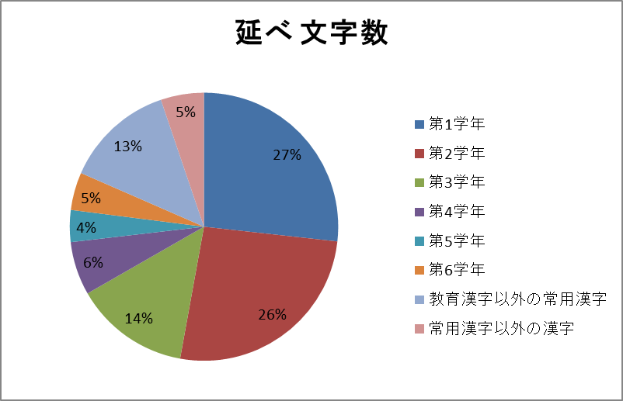

以上が「平成仮面ライダー」「昭和仮面ライダー」「平成ウルトラマン」「昭和ウルトラマン」「児童向け作品」の漢字の抽出結果、漢字種別の割合を円グラフにしたものである。この項ではこれらのデータをもとに分析を行っていく。

以下のグラフは「平成仮面ライダー」「昭和仮面ライダー」「平成ウルトラマン」「昭和ウルトラマン」「児童向け作品」の円グラフをまとめたものである。
横軸は漢字種、縦軸は％を表している。
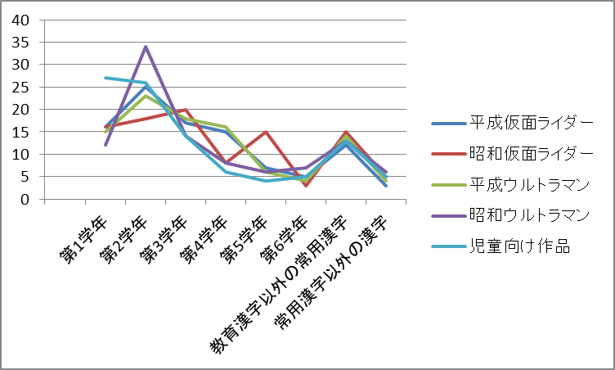
第１学年の項目では「児童向け作品」の割合が多いという傾向が見られた。「平成仮面ライダー」「昭和仮面ライダー」「平成ウルトラマン」「昭和ウルトラマン」も決して低い値ではなく、むしろ全体を見ると高い値だったが、「児童向け作品」とほぼ同じ割合になると予想していたため、意外な結果となった。
第２学年の項目では「昭和ウルトラマン」の割合が突出して多かった。それに対し、同じ「昭和」の時代の作品である「昭和仮面ライダー」は第２学年の中で最も低い割合となった。
第３学年の項目では約15～20％の間に全ての作品群で留まった。
第４学年の項目では「平成仮面ライダー」「平成ウルトラマン」の「平成」２作品では共に約15％であった。一方、「昭和仮面ライダー」「昭和ウルトラマン」「児童向け作品」では約5％～10％の間で推移している。
第5学年の項目では「昭和仮面ライダー」の値が突出して多かった。一方、他の作品群は全て似た値となった。
第6学年、教育漢字以外の常用漢字、常用漢字以外の漢字では全ての作品群のグラフが重なり、似た値となった。
分析を始めた際は「児童向け作品」とグラフの推移が似通っていればターゲット層を子どもとしているということができると考えていた。結果を見ると「平成仮面ライダー」「平成ウルトラマン」「昭和ウルトラマン」のグラフの推移は「児童向け作品」と似通っていたが、「昭和仮面ライダー」のみグラフの推移が異なっていた。

以下のグラフは「平成仮面ライダー」と「昭和仮面ライダー」を比較したものである。
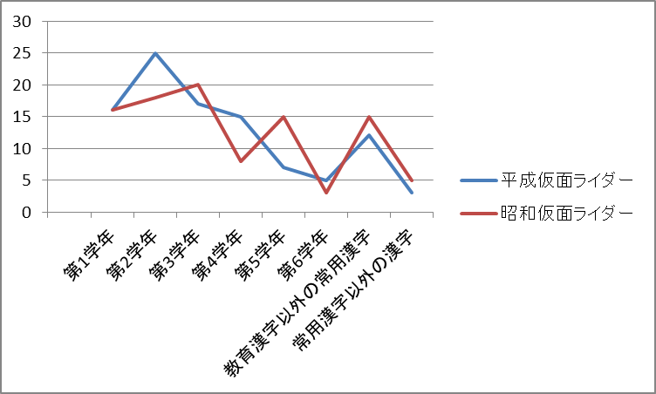
第1学年の項目では「平成仮面ライダー」「昭和仮面ライダー」共に値が等しかった。全体で見てもその値は高く、両作品群において第1学年で学習する漢字の割合は大きいと言うことができる。
第2学年の項目では「平成仮面ライダー」の値が突出して大きかった。
第3学年から第6学年へ上がるにつれて「平成仮面ライダー」は徐々に漢字の値は減っているが、「昭和仮面ライダー」は第5学年のみ値が増加している。

以下のグラフは「平成ウルトラマン」と「昭和ウルトラマン」を比較したものである。
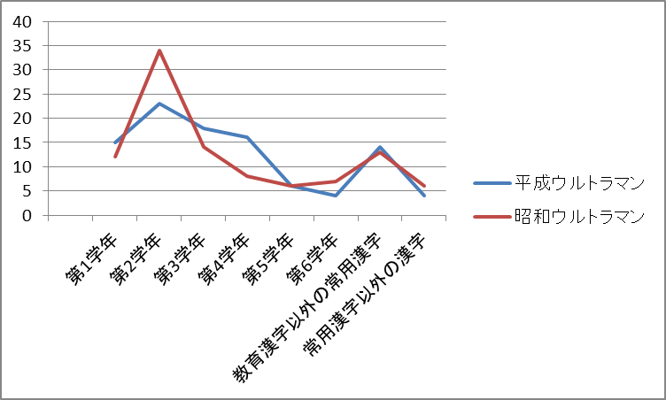
第2学年の項目を見るとその値が突出してはいるが、「平成ウルトラマン」と「昭和ウルトラマン」のグラフの値の推移は似通っている。
第1学年、第2学年の項目の値が大きいことから、平易な漢字が多いと言える。また、漢字が難しくなるに連れて値が小さくなっている。このことから、使われている漢字という視点から「平成ウルトラマン」と「昭和ウルトラマン」の主題歌を分析すると、子どもをターゲット層としているということができると言える。

以下のグラフは「平成仮面ライダー」と「平成ウルトラマン」を比較したものである。
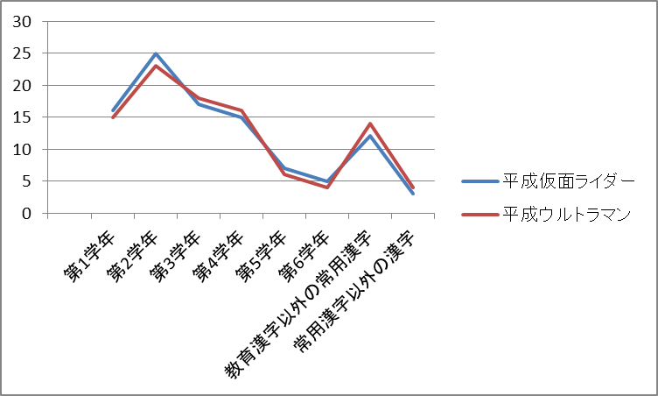
2つのグラフはほぼ一致しており、「平成仮面ライダー」と「平成ウルトラマン」の主題歌に出てくる漢字種は同じ傾向にある。第1学年、第2学年の項目の値が大きいことから、平易な漢字が多いと言える。また、漢字が難しくなるに連れて値が小さくなっている。このことから、使われている漢字という視点から「平成仮面ライダー」と「平成ウルトラマン」の主題歌を分析すると、子どもをターゲット層としているということができると言える。

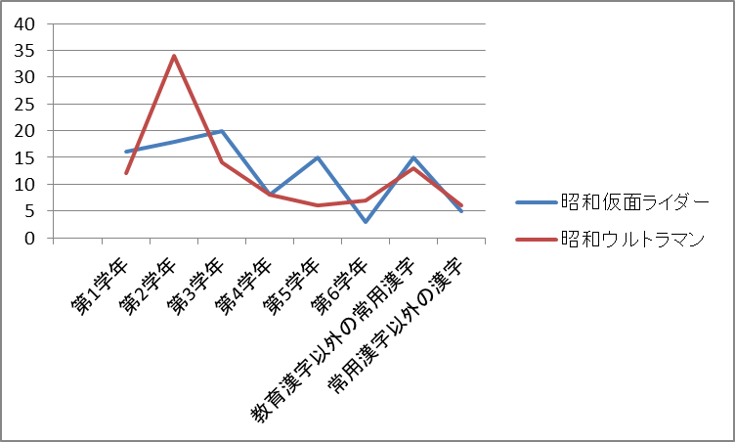
「昭和ウルトラマン」では第1学年、第2学年の項目の値が大きいことから、平易な漢字が多いと言える。また、漢字が難しくなるに連れて値が小さくなっている。このことから、使われている漢字という視点から「昭和ウルトラマン」の主題歌を分析すると、子どもをターゲット層としているということができると言える。一方「昭和仮面ライダー」では難しいと思われる第5学年も多く、子どもをターゲット層としているとは断定できない。また、第1学年、第2学年の項目の値も大きく、大人をターゲット層としているとも言えない。

～第三章 まとめと今後の課題～
第一節 まとめ
「文章量」「視点」に注目した。「文章量」が多ければ多いほど情報量が増え、子どもをターゲットとした歌詞ではなくなると考えたが、TVドラマ番組として主題歌が放映される際、楽曲のうちの一部だけしか使われないことを考えると、一概に「文字量」が多いだけで子どもターゲットとはしないとは言えない。「視点」が「視聴者」であれば応援する目線で作品に入り込める。「視点」が「ヒーロー」であれば「ヒーロー」に感情移入しやすくなる。「視聴者」「ヒーロー」であれば作品世界に入り込みやすくなるのに対し、「第三者」だと視聴者は作品の外側の存在になってしまい、作品世界に入り込みにくくなると考えた。
「名詞群」では「仮面ライダー」「ウルトラマン」などのヒーローそのものを指す名詞が多いことを期待したが、「平成仮面ライダー」ではほとんど見られなかった。「平成仮面ライダー」ではヒーローの名前が歌詞内に入っていることが重要視されていないと考えた。「昭和仮面ライダー」では「赤い」「黒い」といった外見を示す形容詞が多かった。「平成ウルトラマン」では「ウルトラマン」の名詞が最も多く見られ、予想していた結果通りとなった「昭和ウルトラマン」では作品内に度々出現する「ウルトラの星」を指す「ウルトラ」「星」の名詞が多く見られた。
「共起ネットワーク」を用いた単語分析では、どの単語が各作品群で重要視されているか分かった。「昭和仮面ライダー」では「仮面ライダー」「正義」という言葉が重要であった。一方、「平成仮面ライダー」では「仮面ライダー」「正義」の単語が重要ではなかった。「平成仮面ライダー」の歌詞制作においてこれらの単語は、重要ではないと言える。
「平成ウルトラマン」「昭和ウルトラマン」共に「ウルトラマン」の単語が重要であった。以上から、「平成仮面ライダー」「昭和仮面ライダー」「平成ウルトラマン」「昭和ウルトラマン」の中で「仮面ライダー」「ウルトラマン」という「ヒーローを指す単語」を重要視していないのは「平成仮面ライダー」のみであると考えた。

頻出漢字の分析では使われている漢字の難しさを調べることで、歌詞分析という視点から特撮作品が対象とするターゲット層が分かると考えた。単純な考えだが、平易な漢字が多ければ子どもがターゲット、難しい漢字が多ければ大人がターゲットと判断できる。第１学年から第４学年での学習漢字を平易な漢字、それ以外を難しい漢字とする。
頻出漢字の分析では第１、第２学年の学習漢字が多く、学習する学年が上がるに連れて使用される頻度が少なくなる傾向が見られた。また、「平成仮面ライダー」「平成ウルトラマン」の「平成」2作品群では値の推移を表したグラフがほぼ一致していた。このことから、この２つの作品群の主題歌の歌詞を製作する際に何か「漢字の使用表」といったマニュアルのようなものがあるのではないかと推測した。
各分析を通して「平成仮面ライダー」「昭和仮面ライダー」「平成ウルトラマン」「昭和ウルトラマン」が子どもをターゲット層と捉えていることが分かったが、当初考えていた「大人もターゲット層として捉えている」という予想を裏付ける根拠を明らかにすることが今回の研究ではできなかった。
特撮番組の制作を多数手がけている白倉伸一郎氏は以下のように話している。
『クウガ』や『アギト』のときは、かつて昭和のライダーを観ていた父親、母親たちの視点を大いに意識していました。
平成ライダーに限らず、東映の作るヒーロー番組が今も昔も変わらず大切にしているのは「子ども」の目線です。親の目を意識したドラマ作りといっても、親が一番うれしいのは、子どもがヒーローの活躍を楽しんでみることなんですね。いかに子どもたちに楽しんで観てもらえるか、番組作りはここに集約されると思います。
いい話、いいドラマだけで満足するのは大人の目線。われわれは子どもの目線をしっかり守らなければいけないと思います。
（鈴木康成『語れ！平成仮面ライダー』KHベストセラーズ、2013年、p.013,p.015。）
番組の製作者が大人と子どものどちらの年齢層もターゲットとしていることが分かる。今回の研究で「大人もターゲット層として捉えている」という予想を裏付ける根拠を明らかにすることが今回の研究ではできなかったのは、「子どもの目線をしっかり守らなければいけない」という特撮作品の製作者側の意図があるからだと考える。

第二節 今後の課題
今回の研究では「仮面ライダー」「ウルトラマン」の２つの作品群しか研究対象としていなかったため、分析する歌詞が43曲と非常に少なくなってしまった。「特撮作品」の歌詞の研究をより深く行うならば「戦隊ヒーロー」「メタルヒーロー」など他の「特撮作品」の歌詞も分析する必要がある。また、分類の項目が少なく、そこから分析があまり進まなかった。「特撮作品」の主題歌ではない他の楽曲との比較には及ばなかったが、他の楽曲の歌詞との比較を行うことで、今回の研究で得られた結果と比較することができ、「特撮作品」の主題歌特有の表現特性がより鮮明に見えてくると考えられる。また、音楽との関連性について調べることはできなかった。曲調等も並行して分析することで、より研究が深まると考える。先行研究を見つけることが出来なかったため、手探りで研究を進めていかなければならなかった。今回の研究で「仮面ライダー」「ウルトラマン」の歌詞の特徴、「平成」と「昭和」の特撮作品の違いが少しだけではあるが見えたので、これらを分析の軸として今後も研究を進めたい。

～おわりに 謝辞～
私は「卒業論文は自分が面白いと思う分野でなければ進まない」という考えを大学入学当初から持ち続けていた。大学生活を送る中で色々なことに興味が移り、一時期は古典こそ自分の研究対象に相応しいと思い込み、卒業論文のテーマにしようとしていた。古典を研究するなら中古文学ゼミナールだと息巻いて志望したはいいものの、結果として堀ゼミに入ることはできなかった。これでもうゼミには入れないと茫然自失としていたが、大変ありがたいことに野浪先生に表現ゼミへと誘っていただけた。当時は表現ゼミで何を研究していけばよいのか何も分からなかったが、共同研究発表を通して「今までに研究されてそうにない分野」を分析、研究する楽しさを知った。そこで今回の研究テーマを選ぶに至ったのである。
ただ一人外様の中国の私を快く受け入れ、足を引っ張り合いながらも共に協力し合った表現ゼミの友人たち、間違った方向へと度々脱線する私たち四人組を何度も何度も引き戻し、共同研究発表、卒業論文を添削してくださった院生の皆さん、表現ゼミに拾っていただき、卒業論文が遅々として進まない私に優しく、時に厳しく指導してくださった野浪先生に最大級の感謝を述べ、本研究を終えることとする。
二年間、このいい加減で無責任な私に付き合い、益体のないことから人生の教訓まで様々な経験を与えてくださり、大変お世話になりました。卒業しても表現ゼミで得た知識、経験を胸に頑張ります。本当にありがとうございました。

～参考文献～

◯『IT用語辞典バイナリ』http://www.sophia-it.com/ 2014年11月15日

◯菅家洋也『仮面ライダー 平成 vol.0 31大仮面ライダー集結』講談社、2014年。

◯鈴木康成『語れ！平成仮面ライダー』KHベストセラーズ、2013年、p.013,p.015,p.020,p.021。

原稿用紙換算 356枚 142400字相当（図表を含む）

